Ville de Bruxelles – Instruction publique
Institut des Carrières Commerciales



MANAGEMENT STRATÉGIQUE
Notes de cours

Version partielle, expérimentale et provisoire

Pour Bacheliers en Comptabilité (3e année)

Compilation des sources
par Éric Kirsch & les classes de 2e & 3e Compta

2016 - 2017
Table
1 Laboratoire de planification stratégique de l’entreprise 6
1.1 Études de cas 7
1.1.1 Fondamentaux du management stratégique et de la politique d’entreprise 8
1.1.1.1 Importance des compétences conceptuelles en stratégie 10
1.1.1.2 Composantes, niveaux et dimensions du management 10
1.1.1.3 Processus de management stratégique 11
1.1.1.4 Culture stratégique et perspectives de l’analyse stratégique 11
1.1.1.5 Importance des décisions en management 12
1.1.1.6 Environnements interne et externe 14
1.1.2 Méthodes et outils d’analyse stratégique 15
1.1.2.1 Analyse financière - ROI (return on investment) et autres ratios et grandeurs 15
1.1.2.2 Matrice produits-marchés et cycle de vie du produit ou service 17
1.1.2.3 Types d’avantages (absolu, compétitif = relatif = concurrentiel, de M. PORTER) 18
1.1.2.4 Knowledge management, 19
1.1.2.4.1 Information & knowledge management software 20
1.1.2.5 Création de valeur ajoutée 22
1.1.2.6 Positionnement stratégique de l’entreprise – DAS ou SBU 23
1.1.2.7 Analyse P.E.S.T.E.L. 24
1.1.3 Autres outils ou méthodes pour analyser les environnements interne et externe 27
1.2 Situations problèmes de formulations stratégiques 28
1.2.1 Formulation stratégique 28
1.2.1.1 Travaux de groupe 28
1.2.1.2 Rappel du travail individuel à réaliser en vue de l’examen — Analyse stratégique et business plan d’une entreprise au choix 28
1.2.2 Traduction en Business Plan 28
1.2.2.1 Description synthétique du projet envisagé 28
1.2.2.2 Profil de l’entreprise et de ses produits 29
1.2.2.3 Étude du marché 29
1.2.2.4 Planification 29
1.2.2.5 Argumentaire financier 29
1.2.3 Exemple de travail d’examen – GBL 29
1.2.3.1 Méthode pour arriver à une recommandation stratégique (M’O’S’P’) 29
2 Éléments de stratégies commerciales 31
2.1 Introduction – Vocabulaire issu de la documentation existante 32
2.1.1 Diaporama n° 0 32
2.1.2 Diaporama n° 1 32
2.1.3 Diaporama n° 2 (attention : beaucoup d’erreurs et manque de structure) 32
2.1.4 Diaporama n° 3 33
2.2 Planification stratégique en marketing 34
2.2.1 Bases 34
2.2.1.1 Définitions importantes 34
2.2.1.2 Importance du consommateur 34
2.2.1.3 Variables marketing 34
2.2.1.4 Éléments du Marketing Mix 34
2.2.2 Analyse marketing de l’environnement interne 35
2.2.3 Processus (stratégique) marketing 35
2.2.4 Stratégies marketing 35
2.2.4.1 De segmentation 35
2.2.4.2 De positionnement / matrice 36
2.2.4.3 De croissance (horizontale ou verticale) 36
2.2.4.4 De concurrence 36
2.2.4.4.1 Stratégie de leader 36
2.2.4.4.2 Stratégie de challenger 36
2.2.4.4.3 Stratégie de suiveur 36
2.2.4.4.4 Stratégie de spécialiste 36
2.2.4.5 Les trois stratégies génériques de Porter 37
2.2.4.6 Les quatre stratégies de Kotler 37
2.2.4.7 Les quatre stratégies de croissance d’Ansoff 38
2.3 Utilisation des principes et des méthodes de la stratégie de marketing 39
2.3.1 Gestion du portfolio de produits 39
2.3.1.1 Typologie des produits (matrice 3x3) 39
2.3.1.2 Taux de mortalité des idées neuves 40
2.3.1.3 Produit – gamme – ligne – marque 40
2.3.1.4 Niveaux d’un produit 40
2.3.1.5 Gestion des services 41
2.3.2 Fixation des prix 41
2.3.2.1 Neuf stratégies marketing de qualité/prix 41
2.3.2.2 Élasticité de la demande par rapport aux prix 41
2.3.2.3 Détermination du prix de vente 41
2.3.3 Gestion de la distribution 42
2.3.3.1 Définition des canaux de distribution 42
2.3.3.2 Canaux de distribution et flux 42
2.3.3.3 Être attentif à… 42
2.3.3.4 Nombre d’intermédiaires 42
2.3.3.5 Intégration marketing 42
2.3.3.6 Distribution hors magasin 42
2.3.4 Gestion de la communication 43
2.3.4.1 Processus de communication 43
2.3.4.2 Schéma du processus de décision en publicité 44
2.3.4.3 Relations publiques 44
2.3.4.4 Outils des relations publiques 45
2.3.4.5 Fonctions des commerciaux 45
2.3.4.6 Stratégies de la force de vente 45
2.3.4.7 Rémunérations des commerciaux 45
2.4 Implémentation et actions opérationnelles au service du marketing 46
2.4.1 Les deux philosophies marketing 46
2.4.2 Les 12 contraintes du Product Manager 47
2.5 Analyse marketing de l’ICC – Travail de groupe 48
2.5.1 Consignes 48
2.5.2 Documentation 48
2.5.2.1 Principes et méthodes de la stratégie marketing 48
2.5.2.2 Vous pouvez aussi utiliser certains outils et méthodes d’analyse stratégique 49
3 Gestion des ressources humaines 50
3.1 L’élargissement du contenu de la fonction « personnel » 51
3.1.1 L’évolution historique : de l’administration du personnel à la G.R.H. 51
3.1.1.1 La période libérale (de la révolution industrielle à 1930) 51
3.1.1.2 La période psychosociale (1930-1950) 52
3.1.1.3 Période contractuelle (de 1950 à 1960) 53
3.1.1.4 La période de l’intégration (depuis 1960) 53
3.1.1.4.1 Théorie X 53
3.1.1.4.2 Théorie Y 54
3.1.1.5 CONCLUSION : les transformations de la fonction « personnel » 55
3.1.2 Le contenu actuel de la politique du personnel 57
3.1.2.1 Les domaines de la politique du personnel 57
3.1.2.2 Les dimensions de la G.R.H. 57
3.1.3 L’intégration de la G.R.H. dans la politique générale de l’entreprise 58
3.1.3.1 La culture d’entreprise 58
3.1.3.2 Projet d’entreprise = mission stratégique 58
3.1.4 Construction de la RAM de l’ICC – Version 2014 59
3.1.5 Construction de la RAM de l’ICC – Version 2015 60
3.2 Les facteurs d’évolution de la fonction GRH 61
3.2.1 Les facteurs techniques 61
3.2.1.1 L’OST (Organisation Scientifique du Travail) et la fonction GRH 61
3.2.1.2 Les mutations technologiques et la G.R.H. 61
3.2.2 Les facteurs économiques 63
3.2.2.1 La stratégie sociale, composante des nouvelles stratégies économiques 63
3.2.2.2 La flexibilité, réponses aux incertitudes économiques 63
3.2.3 Les facteurs sociologiques 63
3.2.3.1 L’école des relations humaines 63
3.2.3.2 L’école des systèmes sociaux (de MASLOW à KENRICK) 64
3.2.3.3 Conclusion — Complexité et différenciation des politiques sociales des entreprises 64
3.3 Le système d’analyse des postes de travail 65
3.3.1 Les fonctions du système d’évaluation et de classification des emplois 65
3.3.2 Difficultés de hiérarchiser les postes de travail 66
3.3.2.1 Théories managériales opposées : X (OBS) & Y (WBS) 66
3.3.2.2 Dimensions : Man, Money, Time, Information 66
3.3.2.3 Vocabulaire : OBS, PBS, WBS, RAM, planning (= CA = Cost Center = affectation de responsabilité, représentée en diagramme de P.E.R.T. ou de GANTT), projet (ensemble de plusieurs plannings) 66
3.3.3 Les qualités requises d’un bon système de classification des emplois 66
3.4 Les méthodes d’évaluation des postes de travail 67
3.4.1 Les méthodes globales (approche top-down) 67
3.4.1.1 Classement des emplois par catégories 67
3.4.1.2 Classement des emplois de manière hiérarchique 67
3.4.2 Les méthodes analytiques multicritères (approche bottom-up) 68
3.4.3 Méthode issue de la gestion de projet - Classement des emplois selon OBS et WBS 68
3.4.4 La réalisation des études d’analyse 68
3.4.4.1 Analyste spécialisé (le plus souvent externe à l’entreprise) 68
3.4.4.2 Commission de qualification ou de compétences 69
3.5 L’adéquation d’un salarié à un poste de travail 70
3.5.1 Les méthodes d’évaluation d’un salarié 70
3.5.1.1 Les fiches d’appréciation 70
3.5.1.2 Entretiens annuels d’évaluation 70
3.5.2 Les méthodes de comparaison 70
3.5.2.1 Comparaison des profils 70
3.5.2.2 La méthode des déclassements 71
3.5.2.3 La méthode de la distribution forcée (« Forced Ranking ») 71
3.6 Prévision et détermination des effectifs 73
3.6.1 Pour les PME 73
3.6.1.1 La prévision des effectifs 73
3.6.1.2 La détermination des effectifs 73
3.6.2 La gestion prévisionnelle du personnel à moyen terme des grandes entreprises 73
3.7 Organisation de la fonction sociale de l’entreprise 74
3.7.1 Rôles de la GRH 74
3.7.1.1 Compétences exclusives de la GRH 74
3.7.1.2 Rapports entre GRH et encadrement hiérarchique 75
3.7.1.3 Rapports entre GRH et Comité de Direction 75
3.7.2 Place de la GRH dans l’organigramme 75
3.7.2.1 Le rattachement à la direction 75
3.7.2.2 L’autonomie de la fonction 75
3.7.2.3 L’éclatement des services 76
3.7.3 Organisation interne de la GRH 76
3.7.3.1 Le service d’embauche 76
3.7.3.2 Le service de la paie 76
3.7.3.3 Le service de sécurité 76
3.7.3.4 Le service médical 77
3.7.3.5 Le service social 77
3.7.3.6 Le service formation 78
3.7.3.7 Le service des relations sociales 78
3.8 La gestion du personnel 79
3.8.1 La politique de recrutement 79
3.8.1.1 Importance du recrutement 79
3.8.1.2 La prospection 79
3.8.1.3 La sélection 79
3.8.1.4 L’embauche 80
3.8.1.5 Les formalités administratives 81
3.8.2 La politique de rémunération 81
3.8.2.1 Les différents aspects du salaire 81
3.8.2.2 Les fonctions du système de rémunération de l’entreprise 82
3.8.2.3 Les différentes formes de rémunération 82
3.8.2.4 Le paiement du salaire 84
3.8.3 La politique de formation de l’entreprise 84
3.8.3.1 Les objectifs de la formation continue 84
3.8.3.2 Le plan de formation 85
3.8.3.3 L’administration de la formation 85
3.8.3.4 Les obligations légales des entreprises 86
3.9 Situations conflictuelles tirées de l’actualité — Analyse des types de comportements et de négociations en vue d’appliquer à des cas concrets simples les techniques de la gestion des conflits au travail 87
4 Bibliographie 88

Laboratoire de planification stratégique de l’entreprise

Études de cas
L’étude de cas est une méthode de travail et d’analyse systématique d’une situation dans le but de :
- trouver des solutions ;
- résoudre un problème.
Elle se caractérise par les particularités suivantes :
- Il n’y a pas de réponse « toute faite » à l’étude de cas.
- Chaque cas est unique.
- Les participants doivent faire preuve de jugement, d’esprit d’analyse et de synthèse et de créativité pour poser le bon diagnostic, proposer et évaluer des solutions ou recommander une décision.
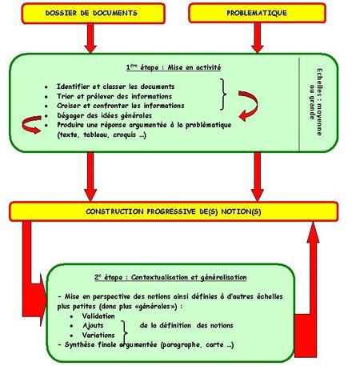
C’est donc cette méthode travail qui sera utilisée lors des deux prochains titres :
- Fondements de toute politique d’entreprise,
- Méthodes et outils d’analyse stratégique.

Fondamentaux du management stratégique et de la politique d’entreprise
- Mission : métiers (= activités = objet social = « carte de visite » de l’entreprise = visions = valeurs) de l’entreprise
- Objectifs : buts + réponses aux QQQOCCP — Quoi ? Qui ? Quand ? Où ? Combien ? Comment ? Pourquoi ?
- Stratégie : l’art de diriger et de coordonner des actions pour atteindre un objectif (vue à long terme) (Définir le « comment arriver aux objectifs ».
- Politique : mise en pratique de la stratégie. Est traduite en programmes, puis en plan dès qu’on leur adjoint des ressources
- contrôles et rétroaction en cas de dépassement des normes préétablies : TQM- ou Total Quality Management — & normes ISO)

« Qualité totale
La qualité totale (Total Quality Management, TQM en anglais) est une démarche de gestion de la qualité dont l’objectif est l’obtention d’une très large mobilisation et implication de toute l’entreprise pour parvenir à une qualité parfaite en réduisant au maximum les gaspillages et en améliorant en permanence les éléments de sortie (outputs).
Cette démarche repose sur ISO 9004, norme qui sert de document explicatif à la norme ISO 9001.

Historique
C’est au Japon en 1949 que naissent les concepts connus sous les noms actuels de Total Quality Management et de Total Productive Maintenance.
Après la défaite de la Seconde Guerre mondiale, de nombreux ouvriers nippons se mettent en grève à la suite des cessations de paiement des entreprises auxquelles les banques ne prêtent de l’argent que sous la condition sine qua non de l’embauche zéro. Le Japon, déjà menacé par la famine, est très sensibilisé aux gaspillages et développe un souci croissant d’économie à une époque où les systèmes de détection de défauts n’existent pas.
Quand les soldats américains viennent occuper le territoire nippon comme poste stratégique lors de la guerre de Corée, M. Toyoda fondateur de la désormais célèbre société Toyota y voit un marché potentiel de besoins auxquels il peut subvenir. Il demande alors à l’un de ses ingénieurs, M. Taiichi Ohno, de mettre en place un modèle différent du fordisme (en vigueur à l’époque) et adapté aux contraintes socio-économiques de l’époque. Ce dernier créera un mode d’organisation appelé Ohnisme dont un des principes fondamentaux est la minimisation des pertes par une qualité absolue. Ce modèle aujourd’hui a fait ses preuves sous le nom plus répandu de toyotisme.

Les grands principes
Que ce soit pour la qualité ou la maintenance, les deux termes sont qualifiés de “total”, car, dans la culture japonaise, chaque élément doit participer à la réalisation du tout. Autrement dit, à l’inverse du fordisme où la direction tire l’entreprise vers ses buts, le toyotisme considère chacun de ses employés comme un moteur vers l’accomplissement des objectifs.
En ce sens, le modèle fordien effectue une production avec des opérateurs appelés ouvriers spécialisés (OS) où le contrôle de qualité n’est effectué qu’en fin de chaîne et les pièces triées comme valides ou à mettre au rebut. Au contraire, chez Toyota, le contrôle est continu, partagé par tous les opérateurs nommés ouvriers hautement qualifiés (OHQ).
De fait, dans le modèle toyotiste, la culture en tant que connaissance est un prérequis ; les employés doivent être instruits, vigilants, savoir communiquer efficacement pour augmenter leur niveau de qualification dans leur domaine. Ce sont les principaux éléments à la base de la qualité et de la maintenance, mais ils sont obtenus par un management actif de sélection et d’implication des ouvriers, qui sont fidélisés en raison de leur niveau de qualification, mais aussi par des ingénieurs dont les qualités relationnelles avec les ouvriers doivent être développées afin de faciliter la communication interpersonnelle comme organisationnelle.

La qualité en projet
Cette attitude se retrouve dans d’autres domaines, notamment les projets. La pratique de contrôles et d’autocontrôles de qualité y est essentielle, car, à la différence du monde de la production où la fabrication des pièces est effectuée par une répétition de cycles indépendants, les diverses tâches d’un projet sont en interaction, liées. L’objectif de la qualité ne s’applique pas uniquement à la réalisation, au livrable du projet, mais aussi aux documents, études et à l’équipe en elle-même.
Au commencement d’un projet, la marge de manœuvre est large, mais celle-ci va se réduire rapidement avec l’acquisition des connaissances relatives au sujet du projet. Il est donc vital de détecter les défauts dès leur apparition, car toute temporisation aboutit inévitablement à des difficultés d’adaptation du fait de la diminution des libertés et éventuellement à des pertes de temps sur les échéances et des surcoûts induits qui peuvent aboutir à la mort du projet pour cause de non-rentabilité.
»

Importance des compétences conceptuelles en stratégie
- Différences entre compétences conceptuelles, fonctionnelles et opérationnelles.

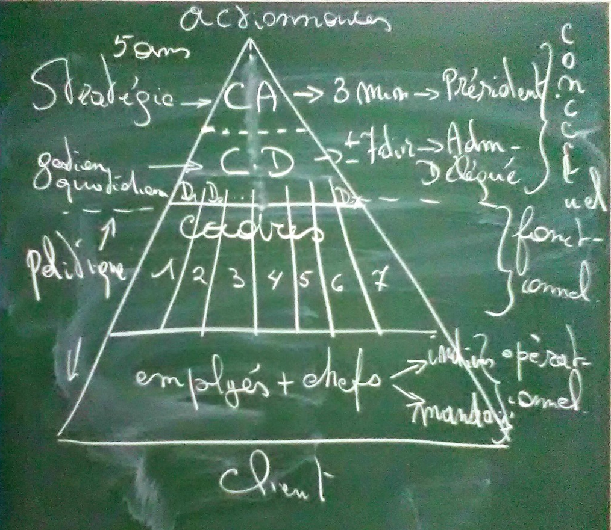

- Graphique des compétences entre niveau de compétences conceptuelles et niveau hiérarchique.
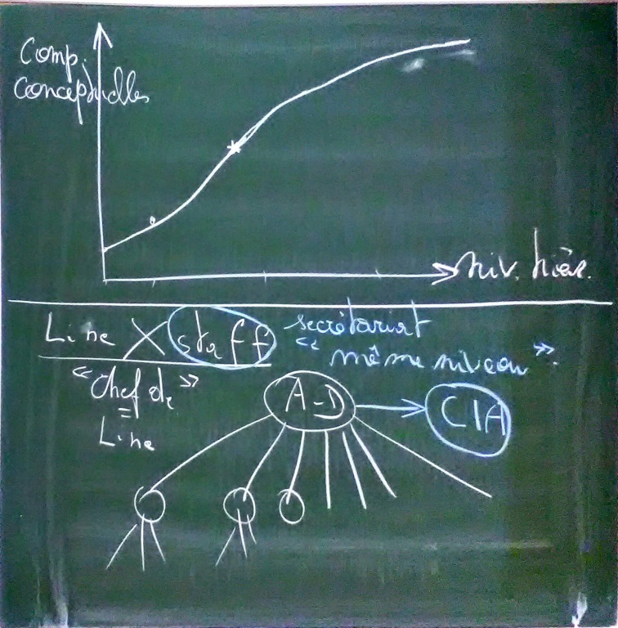

- Différence entre « Line » et « Staff » (voir ci-dessous).
- Différences entre audit interne (contrôle interne et externe) et audit externe (contrôle externe).
- Rappel des définitions de Comité de Direction (avec Administrateur-Délégué et ses Directeurs) et de Conseil d’Administration. OU : Comité de Surveillance et Comité de Direction.

Composantes, niveaux et dimensions du management
- Les composantes du management sont d’une part la composante interne qui correspond à l’entreprise (on se tourne vers l’entreprise), d’autre part la composante externe qui correspond à l’environnement de l’entreprise (on se tourne vers l’extérieur).
- Les niveaux du management correspondent au degré d’abstraction des tâches à accomplir : en haut (à la pointe de la pyramide) se situe le niveau conceptuel (vision stratégique), au milieu se trouve le niveau fonctionnel (cadres) et à la base de la pyramide (en bas) se situe le niveau opérationnel (où se fait le travail).
- Les dimensions du management correspondent aux sept questions suivantes : Quoi ? Qui ? Quand ? Où ? Combien ? Comment ? Pourquoi ?

Processus de management stratégique
- Constat de la situation existante
Mission, objectifs, stratégie, politique, évaluations et rétroaction.

- Étude de l’environnement = Analyse stratégique
Interne : audit de la stratégie aux niveaux conceptuels, fonctionnels et opérationnels de l’entreprise à l’aide d’outil d’analyse forces et faiblesses.
Externe : étude de l’environnement économique, politique, technologique, légal, concurrentiel, de marché, etc. à l’aide d’outils d’analyse occasions et menaces.
Conclusion sous forme synthétique de tableau SWOT (strenghts, weakenesses, opportunities & threats).

- Recommandations stratégiques argumentées
Nouvelle mission (et pourquoi), nouveaux objectifs (et pourquoi), nouvelle stratégie (et pourquoi), nouvelle politique (et pourquoi), nouvelles évaluations et feed-back (et pourquoi).

Culture stratégique et perspectives de l’analyse stratégique
- La culture de GODET avec ses 3 mots-clés : anticiper, mobiliser (+ synergie ?), agir ; auxquels on ajoutera un 4e mot-clé : contrôler (à tous niveaux de la chaîne logistique) et feed-back.
- Les perspectives
  - Les stratégies de recentrage et de retrait sur le core business en période de crise ou de récession
  - Les stratégies de diversification (ou de croissance) en période de prospérité (horizontale ou verticale)

« Core business
The core business of an organization is an idealized construct intended to express that organization's "main" or "essential" activity.
The corporate trend in the mid-20th Century of acquiring new enterprises and forming conglomerates enabled corporations to reduce costs funds and similar investment vehicles, and sometimes the following of a popular trend among corporate management seeking to appear current and impress investors.
Core business process means that a firm's success depends not only on how well each department performs its work, but also on how well the company manage to coordinate departmental activities to conduct the core business process, which is;
- The market-sensing process Meaning all activities in gathering marketing intelligence and acting on the information.
- The new-offering realization process Covering all activities in research, development and launching new quality offerings quickly and within budget.
- The customer acquisition process all the activities defining the target market and prospecting for new customers
- The customer relationship management process all the activities covering building deeper understanding, relationships and offerings to individual customers.
- The fulfillment management process all the activities in receiving and approving orders, shipping out on time and collecting payment.
To be successful, a firm needs to look for competitive advantages beyond its own operations. The firm needs to look at the competitiveness value chain of suppliers, distributors and customers. Many companies today have partnered with specific suppliers and distributors to create a superior value delivery network.

References
Kotler & Keller, Marketing management, 2009, p. 76
»

Importance des décisions en management
- Types de décisions : par niveau, programmées ou pas, individuelles ou collectives, selon la ligne du temps
- Les décisions souvent irrationnelles : la loi des 80/20 PARETO est applicable (80 % des décisions sont a priori irrationnelles, mais justifiées par la suite)
- L’outil utilisé est le plus souvent Excel, ou un outil de Mind mapping (carte heuristique en français – voir le logiciel gratuit FreeMind ou Freeplane).

« Loi de Pareto
La loi de Pareto, aussi appelée loi des 80/20, est une loi empirique inspirée par les observations de Vilfredo Pareto, économiste et sociologue italien : environ 80 % des effets sont le produit de 20 % des causes. Cette “loi”, bien qu’empirique, a été formalisée en mathématiques par la distribution de Pareto.

Naissance du principe
À la fin du XIXe siècle, l’économiste italien Vilfredo Pareto analyse les données fiscales de l’Angleterre, la Russie, la France, la Suisse, l’Italie et la Prusse. Il remarque que la répartition statistique de la richesse suit une même loi mathématique : le pourcentage de la population dont la richesse est supérieure à une valeur x est toujours proportionnel à 1/x^{E}, le coefficient E variant entre 2 et 3 suivant les pays. Une interprétation normative de cette observation simplement empirique serait : puisque les inégalités sont régies par une loi mathématique, il est vain de chercher à les remettre en cause en redistribuant les richesses. C’est en 1954 que le qualiticien Joseph Juran diffuse cette notion pour la première fois sous le nom de “principe de Pareto”.
Joseph Juran confesse en 1960 avoir attribué ce principe de répartition au mauvais auteur, car en fait nombreux sont ceux qui l’ont énoncé avant. Cela dit, la méthode lui paraît utile : “le principe de Pareto est la méthode générale permettant de trier un quelconque agrégat en deux parties : les problèmes vitaux et les problèmes plus secondaires — dans tous les cas, l’application du principe de Pareto permet d’identifier les propriétés des problèmes stratégiques et de les séparer des autres”. Pour Juran, ce principe a valeur “universelle” : “Le fait que les problèmes managériaux présentent de manière générale les mêmes propriétés, me font considérer le principe de Pareto comme un outil universel d’analyse.” Il en expose des exemples concrets touchant toutes les fonctions de l’entreprise : gestion de stock, gestion des ventes, des livraisons, dysfonctionnements de production..., et même le management stratégique : “En préparant leurs ambitions, les cadres expérimentés savent que seuls quelques éléments majeurs sont décisifs. Le reste sera traité par la même occasion en tant que parties de ces éléments. (Juran, 1964)”
Juran fut également à l’origine de la méthode ABC (une variante du principe Pareto) : “J’ai un peu exagéré en avançant que le principe de Pareto permet seulement de séparer les choses en deux parts. En réalité, il existe 3 parties. La troisième est un ‘résidu’ qui prend place entre les composantes prioritaires et les composantes secondaires. Ce ‘résidu’ peut être dénommé ‘zone à risques’ (awkward-zone). Chaque élément de cette zone à risques n’est pas assez important pour justifier un lourd investissement dans l’analyse, mais leur regroupement dépasse les capacités d’analyse” (Juran, 1964).
En 1963, le Département américain du commerce présenta le principe de Pareto dans un article intitulé : “Comment les entreprises manufacturières réduisent-elles leurs coûts de distribution ? ».
- Gestion de stock — cette loi est également appelée loi ABC. Les ressources représentant 70 à 80 % du Chiffre d’Affaires (CA) sont rassemblées dans la classe A, les ressources contribuant entre 5 à 10 % au CA sont dans la classe C et la classe B rassemble les ressources intermédiaires ;
- gestion des ventes :
- gestion client : 80 % du CA est réalisé grâce à 20 % des clients,
- services : 80 % des réclamations proviennent de 20 % des clients ;
- gestion de projet : 80 % d’accomplissement d’une mise au point nécessite 20 % de l’effort ;
- gestion de production : 20 % des produits représentent 80 % du CA. Cela permet de choisir sur quels procédés ou processus apporter des modifications en priorité ?
Il y a une relation entre le principe de Pareto et l’indice de Theil, un indice de mesure d’inégalité fondé sur l’entropie de Shannon : un indice de 0 indique une égalité absolue. Un indice de 1 indique une inégalité représentée par une société où 82,4 % des peuples ont 17,6 % des ressources et 17,6 % des peuples ont 82,4 % des ressources.
Comme la loi de Zipf ou la distribution exponentielle décroissante, la loi de Pareto est parfois utilisée comme simple modèle arbitraire dans des cas où le modèle de la distribution uniforme est trop écarté des observations. Des tests statistiques permettent de savoir si l’approximation par ces deux derniers modèles est acceptable ou non, mais ne semblent pas exister pour la loi de Zipf (voir l’article concerné).

Utilisation en gestion
La loi de Pareto n’est pas toujours dictée par la seule recherche de la facilité : le fait que 20 % des moyens permettent d’atteindre 80 % des objectifs formalise un acte de gestion raisonné, inscrit dans la durée.
La loi de Pareto remplace essentiellement une “distribution linéaire”, quand celle-ci ne répond pas à l’observation, par une autre proposant une distribution moins uniforme, moins linéaire.
- La gestion ne se réduit pas au contrôle de gestion, mais consiste fondamentalement à décoder et accompagner les faits, et c’est à cela qu’aide la loi de Pareto, en suggérant de se concentrer au début sur le petit nombre de faits qui va expliquer le plus de choses (Loi des rendements décroissants).
- Gestion de production : lorsqu’une distribution linéaire est obtenue (production, sondages, phénomènes physiques, problèmes à traiter, etc.), alors, les coûts de gestion sont optimisés.
- Gestion des risques : lorsque 80 % des articles restant sont ramenés à des niveaux raisonnables, alors, la pérennité de l’entreprise est assurée.
»

« Carte heuristique
Une carte heuristique (du grec ancien εὑρίσκω eurisko, “je trouve”), ou mind map en anglais, carte des idées, schéma de pensée, carte mentale, arbre à idées ou encore topogramme, est un diagramme qui représente des liens sémantiques entre différentes idées ou des liens hiérarchiques entre différents concepts. À l’inverse du schéma conceptuel ou de la carte conceptuelle (concept map en anglais), la carte heuristique est le plus souvent une représentation arborescente de données.

Origine
Le système de représentation hiérarchique aurait été inventé par Aristote. Le concept des cartes heuristiques a ensuite été formalisé par un psychologue anglais, Tony Buzan. L’idée lui vint alors qu’il écrivait une encyclopédie du cerveau et de son utilisation (An Encyclopedia of the Brain and Its Use) en 1971. Il utilisait également ce système sans lui donner de nom dans ses cours sur la chaîne BBC.
Selon Tony Buzan, nous aurions tendance à privilégier les activités de l’hémisphère gauche du cerveau (logique, pensée rationnelle, classement, langage) par rapport à celles de l’hémisphère droit (créativité, pensée holistique, capacité de synthèse). Cette distinction et cette classification des aires cérébrales sont cependant fortement remises en cause par la neurologie contemporaine.
D’autres études en linguistique ont montré que seuls quelques mots-clés appelés “mots de rappel” apportent de la valeur ajoutée. Ces mots ne représentent qu’environ 10 % des mots employés dans un texte.
En français, l’expression “carte heuristique” est apparue pour la première fois dans le livre Organisez vos idées avec le Mind Mapping. Ses auteurs se sont inspirés de la traduction adoptée par Hélène Trocmé-Fabre dans les livres en français de Tony Buzan (schéma heuristique). Ils souhaitaient en effet pouvoir conjuguer facilement cette expression (le verbe “schématiser” peut avoir une connotation négative par rapport à “cartographier”) tout en conservant la pertinence du mot heuristique.

Mise en œuvre

Traditionnelle
Une carte heuristique peut être dessinée en utilisant simplement une feuille de papier et des feutres ou crayons de couleur. Un tableau noir ou blanc permet le travail à plusieurs sur le même arbre. Même si l’on utilise principalement des outils informatiques pour en créer, les cartes datent de bien avant la banalisation des ordinateurs.

Avec un logiciel
Il est possible de dessiner une carte heuristique sur un ordinateur avec la plupart des logiciels de dessin, vectoriel ou non. Des logiciels spécialisés sont toutefois bien plus efficaces, surtout pour noter les idées à la volée.
Les ancêtres lointains se nommèrent, du temps du mode texte, Guide (1982, premier système hypertexte personnel), Think tank ou The Idea Generator (1985).

Applications
La carte heuristique a de nombreuses applications[3] potentielles dans des domaines personnels, éducatifs et professionnels. Ses possibilités incluent :
- la prise de notes ;
- la remise en forme de ces notes ;
- la préparation d’un exposé, d’un discours ;
- le brainstorming ;
- l’aide au résumé ;
- la structuration d’un projet ;
- la révision et la clarification d’idées ;
- l’identification de mots-clefs ;
- la visualisation d’organisation complexe d’idées ;
- l’aide à l’apprentissage mnémotechnique ;
- L’organisation de l’accès (par des liens) à un ensemble de fichiers...
La carte heuristique est utilisée dans l’enseignement et dans le milieu des affaires, et son principe est exposé dans certains cours de management.

Considérations de principe

Limitations
Bien que parfois très utile, le système de représentation hiérarchique n’est pas indiqué pour répondre à tous les types de problèmes. Effectivement, les mêmes choses auront parfois des représentations hiérarchiques différentes en fonction de choix arbitraires, et pas toujours cohérents, de l’utilisateur. En conséquence, on n’y trouve pas forcément ce qu’on cherche à l’endroit où on aurait l’idée de le chercher[4].
Le modèle relationnel ou schéma conceptuel se montre plus adapté pour gérer de nombreux éléments lorsque ceux-ci n’ont pas une relation unique qui serait de type hiérarchique, mais au contraire différentes relations entre eux, différentes caractéristiques.
Cela n’enlève rien à l’utilité de l’organisation hiérarchique, des arbres de connaissance ou des cartes heuristiques pour des projets adaptés :
- lorsque le nombre d’éléments à traiter reste relativement réduit ;
- ou lorsque le résultat à obtenir impose un format hiérarchisé (cas de l’élaboration d’un document). »

Environnements interne et externe
- Interne ( SW) : L’audit interne est souvent effectué par une personne extérieure à l’entreprise et peut se faire à tous les niveaux de l’entreprise. Il permet de dégager les forces et faiblesses, qui intègrent toutes les dimensions stratégiques (QQQOCCP : qui, quoi, quand, où, comment, combien, pourquoi).
- Externe ( OT) – cf. les rubriques d’un Business Plan : secteur, concurrence, contexte conjoncturel (CT) et contexte structurel (LT), situation géographique, infrastructure, RADAR (être activement à l’écoute de toute information susceptible d’influer sur m’entreprise), les lois et les règlements.

Méthodes et outils d’analyse stratégique

Analyse financière - ROI (return on investment) et autres ratios et grandeurs
Pour rappel (cf. cours de « contrôle et critique des comptes annuels » et « stratégie financière et gestion budgétaire »)
Equilibre financier
- Fonds de roulement net = emplois CT - ressources CT = ressource LT - emplois LT
- Besoin en fonds de roulement = stocks + réalisable (créances CT) - dettes CT non financières
- Trésorerie = fonds de roulement - besoin en fonds de roulement
- Cash-flow = cash-flow brut = 70/67 + 63 + 651 - 760/762 + 660/663 - 9125
- Cash-flow net = 70/67 + 63 + 651 + 663 - 9125
- Effet de levier financier = (70/67 + 9134) / (70/67 + 9134 + 650 + 653 - 9126) * total bilan / 10/15
Ratios de liquidité
- Current ratio (ratio de liquidité au sens large) = (3 + 40/41 + 50/58 + 490/491) / (42/48 + 492/493)
- Quick ratio = acid test = ratio de liquidité au sens strict = (40/41 + 50/58) / (42/48)
- Nombre de jours de crédit clients = (40 + 9150) * 365 / (70 + 74 - 740 + 9146)
- Nombre de jours de crédit fournisseurs = 44 * 365 / (600/608 + 61 + 9145)
- Rotation de stocks et des commandes en cours d'exécution = (60/64 - 71 - 740 - 9125) / 3
- Rotation des stocks d'approvisionnement et de marchandises = 60/ (30/31 + 34 + 35 + 36)
- Rotation des en-cours de fabrication, produits finis et commandes en cours d'exécution = (60/64 - 71 - 72 - 740 - 9125) / (32 + 33 + 35 + 37)
Ratios de solvabilité
- Fonds propres sur total bilan = (10 + 11 + 12 + 13 + 140 - 141 + 15) / total bilan
- Couverture des fonds de tiers par le cash-flow = (70/67 + 63 + 651 - 760/762 + 660/663 - 9125) / (16 + 17 + 42/48 + 492/493)
- Couverture des fonds de tiers à plus d'un an par le cash-flow = (70/67 + 63 + 651 - 760/762 + 660/663 - 9125) / (16 + 17)
- Ratio des fonds propres sur total bilan = 10/15 / total bilan
Ratios de rentabilité
- Marge brute sur ventes = (70/64 + 63) / (70 + 74 - 740)
- Marge nette sur ventes = (70/64 + 9125) / (70 + 74 - 740)
- Rentabilité nette de l'actif total avant charges financières et impôts = (70/67 + 9134 + 650 + 653 - 9126) / total bilan
- Rentabilité nette des fonds propres avant impôts = 70/67 / 10/15
Ratios de valeur ajoutée
- Proportion de la valeur ajoutée affectée au personnel = (62 + 635) / (70/74 - 740 -60 - 61)
- Proportion de la valeur ajoutée affectée aux amortissements, réductions de valeur et provisions pour risques et charges = (630/637 - 635) / (70/74 - 740 -60 - 61)
- Proportion de la valeur ajoutée affectée aux charges financières et fonds de tiers = (650 + 653) / (70/74 - 740 -60 - 61)
- Proportion de la valeur ajoutée affectée aux charges fiscales = (9134 + 640) / (70/74 - 740 -60 - 61)
- Proportion de la valeur ajoutée affectée au "résultat ajouté" = (70/67 - 76 + 66 - 75 + 651 + 682/689 - 653 + 641/648 -649 -740 + 9138 - 77) / (70/74 - 740 -60 - 61)
- Proportion de la valeur ajoutée dans la valeur de la production = (70/74 - 740 - 60 - 61) / (70/74 - 740)
Le ROI est la mesure de l’efficacité d’un investissement en matière de rentabilité. Il consiste généralement en un simple ratio comparant la valeur du coût de l’investissement avec sa rentabilité.
Pour être qualifié de rentable, un investissement doit nécessairement se transformer en source de recettes à plus ou moins brèves échéances. Le ROI permet donc d’évaluer la performance de l’investissement. Bien entendu les investisseurs sont généralement intéressés par des plus-values conséquentes et à court terme.
Formule brute : (Valeur finale – Valeur initiale) / Valeur initiale.
Formule tenant compte de la dépréciation de l’argent : VAN / Investissement initial, où VAN est la Valeur actualisée nette de l’investissement (Net Present Value en anglais) = somme, pour i allant de 0 à N, des flux_{i} / (1 + t_{i})^{i}, où t_{i} est le prix de l’argent au moment i et où flux_{i} est le flux net d’argent entrant et sortant au moment i.

Point mort (break-even point) ou seuil de rentabilité
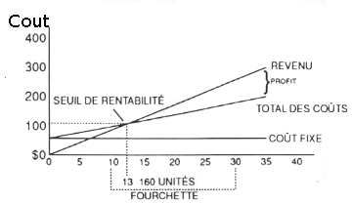
« Le seuil de rentabilité (ou point mort ou break-even point en anglais) est généralement défini comme le chiffre d’affaires minimum à partir duquel un produit (ou une activité d’une entreprise), à coût donné, cesse de perdre de l’argent et devient rentable. Il existe bien entendu autant de seuils de rentabilité que de prix de vente possible. L’art de la fixation des prix consiste à déterminer le meilleur, ou le moins mauvais, pour la rentabilité de l’entreprise. Il arrive pratiquement chaque année que des produits n’atteignent pas leur seuil de rentabilité.
Littéralement, “rentable”, signifie, en anglais : “qui pourrait être loué” (sous-entendu : sans perte financière).
Le seuil de rentabilité est le montant atteint à partir duquel l’entreprise va faire du bénéfice (CA-SR), le point mort quant à lui est la traduction en jour ouvré du Seuil de Rentabilité par rapport au CA.
CA=CF+CV
En gros, c’est la limite ou l’entreprise ne fait ni perte ni profit, le montant qui peut couvrir les coûts fixes et les coûts variables. »
Voir également « economy of scale » (économie d’échelle) et « economy of scope » (économie par la synergie), qui permettent de réduite le coût variable unitaire de production pour les biens et services, respectivement.

Matrice produits-marchés et cycle de vie du produit ou service
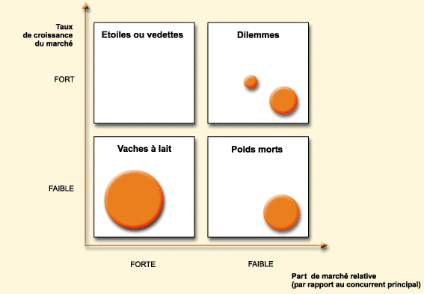

Autres notions apparentées : cycle de vie d’un produit (ou service) et matrice BCG

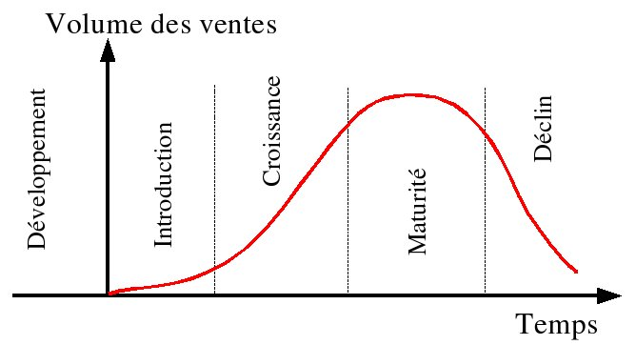
Source : http://upload.wikimedia.org/Wikipédia/fr/f/f4/Cycledevie.jpg

Types d’avantages (absolu, compétitif = relatif = concurrentiel, de M. PORTER)
L’avantage absolu est une notion économique désignant :
- pour une personne, l’avantage qu’elle détient sur une autre lorsque, avec la même quantité de facteurs de production, sa production est supérieure ;
- pour un pays, l’avantage qu’il détient sur un autre lorsque, pour tous les biens, sa production par unité de facteur est supérieure.
« Inspirons-nous du célèbre exemple de David Ricardo sur la Grande-Bretagne et le Portugal. Les deux pays peuvent produire du drap et du vin. Supposons que la Grande-Bretagne est capable de produire 100 mètres de drap en une heure de travail et 100 litres de vin également en une heure. En revanche, le Portugal peut produire 90 mètres de drap en une heure de travail et 120 litres de vin dans ce même temps.
La Grande-Bretagne possède alors un avantage absolu pour le drap, et le Portugal possède un avantage absolu pour le vin. La théorie du commerce d’Adam Smith indique qu’il est bénéfique pour les deux pays de commercer, la Grande-Bretagne vendant son drap contre le vin portugais. Cet exemple suppose évidemment que les coûts de transport sont inexistants, et que les produits sont homogènes, il ne s’agit pas ici de fournir un exemple réaliste, mais au contraire de minimiser le nombre de variables de manière à rendre le principe plus facile à comprendre.

Pour être efficace, l’avantage compétitif (ou concurrentiel) doit :
- être unique ;
- difficile à imiter ;
- nettement supérieur ;
- adaptable à diverses situations.

Par exemple :
- une marque connue et inspirant confiance ;
- un brevet donnant l’exclusivité sur l’utilisation d’une technique particulière ;
- un savoir-faire particulier bien maîtrisé dans l’entreprise ;
- la capacité d’attirer les candidats au recrutement les plus talentueux ;
- l’accès privilégié à un réseau de distribution particulièrement efficace ou présent auprès des clients visés ;
- etc.

Pour durer, l’avantage compétitif doit :
- Accepter des marges réduites ou réduire les coûts relativement à la concurrence ou se focaliser sur certains segments ;
- Rendre l’imitation difficile (par la complexité, l’ambiguïté ou l’encastrement dans la culture) ou les ressources intransférables ;
- Réinvestir les marges pour assurer la différenciation (stratégie dite hybride) ;
- Imposer un standard propriétaire, ne pas être suiveur et défendre par la communication sa position.
L’avantage de valeurs ajoutées de Porter provient de l’addition des valeurs ajoutées sur la chaîne logistique.
»

Knowledge management,
« On appelle “Knowledge Management” (noté KM, en français management des connaissances ou management par les connaissances) les méthodes et outils logiciels permettant d’identifier, de capitaliser les connaissances de l’entreprise afin notamment de les organiser et de les diffuser.
On distingue généralement les connaissances tangibles (également appelées connaissances explicites) de l’entreprise, contenues dans les bases de données ou bien dans tous les documents papier ou électroniques, des connaissances tacites (également appelées connaissances intangibles) composées des connaissances, du savoir-faire et des compétences de l’ensemble du personnel (on parle ainsi de “capital immatériel”). La performance d’une entreprise dépend directement des compétences métiers, de l’expérience et des connaissances stratégiques individuelles, mais elles sont rarement partagées par tous.
En effet, ce sont bien les ressources humaines d’une entreprise qui en font la force, la réactivité et le dynamisme, ou plus exactement le travail en synergie de ces différentes personnes. Le terme d’intelligence collective, de plus en plus répandu dans la littérature, met bien en évidence le fait que le bon fonctionnement de l’entreprise dépend fortement de la capacité à disposer au bon moment de la bonne information.
Par ailleurs, avec le développement des technologies de l’information et de la communication, l’écueil inverse peut être la surinformation (parfois qualifiée de pollution informationnelle voire de harcèlement textuel) : “trop d’information tue l’information” !
L’objectif du projet de gestion de connaissance est donc d’identifier, de capitaliser et de valoriser le capital intellectuel de l’entreprise en impliquant l’ensemble du personnel.

Le projet de gestion des connaissances
Le projet de gestion des connaissances est articulé autour de 5 phases, souvent connues sous le terme de “cercle vertueux de la gestion des connaissances” :
- Le repérage des connaissances ;
- La préservation des connaissances ;
- La valorisation des connaissances ;
- La création et le partage des connaissances ;
- L’actualisation des connaissances.
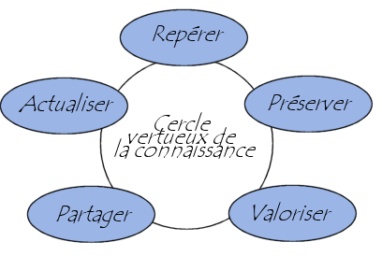 »

Information & knowledge management software
Software | Licence | Platform | Screenshot
3D Topicscape Student Edition | Free | Windows |   Topicscape SE screenshot
eyePlorer | Free | Web based | 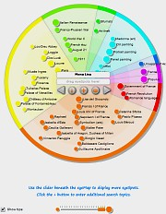  eyePlorer screenshot
Graph Gear | Free | Web based | 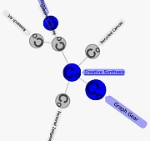  Graph Gear screenshot
JSViz | Free | Web based |   JSViz screenshot
Protégé-Frames (protege) | Free | Windows, Mac, Linux | 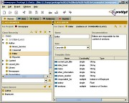  Protégé-Frames screenshot
Protégé-OWL (protege) | Free | Windows, Mac, Linux | 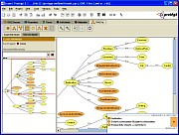  Protégé-OWL screenshot
Xebece + | Free (Note: last time I looked, there was an error in the readme. It says "enter  java -jar dist/xebeche.jar at the command prompt from within the directory where you unpacked the file." It should be  java -jar dist/xebece.jar  i.e. remove the « h ».) | Windows, Mac, Linux | 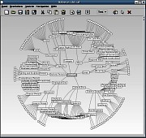  Xebece screenshot
Visuwords | Free | Web based | 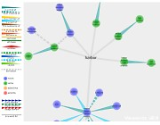  Visuwords screenshot

Création de valeur ajoutée
« La valeur ajoutée (VA) est une notion d’économie qui permet de mesurer la valeur créée par un agent économique. La VA sert d’assiette à la TVA.
Les agents économiques qui créent de la valeur sont les entreprises, les organisations, ou encore le secteur public.
Pour chaque agent économique, c’est un des soldes intermédiaires de gestion, la différence entre la valeur des produits (le chiffre d’affaires) et la valeur des achats faits pour exercer l’activité (marchandises, consommations intermédiaires : matières premières, services...).
Le calcul de la VA nécessite parfois des approximations ou des conventions, lorsque la valeur de certaines consommations intermédiaires n’est pas connue, ou lorsque la production n’est pas vendue (services non marchands : une partie du service public, de l’économie sociale…). Dans ce dernier cas, la valeur finale de la production est estimée dans la comptabilité nationale comme égale au coût de production du service.
Pour l’ensemble des agents économiques, la somme des valeurs ajoutées d’un pays constitue son produit intérieur brut (PIB). Cette somme ne dépend pas du mode de production, mais seulement de la valeur des produits finaux et des matières premières.

Cas des entreprises
Lorsqu’une entreprise vend un produit ou fournit un service, elle n’est pas la créatrice de tout ce qui compose le produit ou le service. Le plus souvent, elle a acheté des matières premières, des produits semi-finis ou finis et elle utilise de l’énergie et des services produits par d’autres (ce sont les consommations intermédiaires). Elle effectue une production ou une revente à partir de tous ces éléments en les transformant, et elle utilise pour cela du travail (des ouvriers et des ingénieurs par exemple) et son capital productif (par exemple des chaînes de production). Elle crée alors de la valeur, car la valeur du produit obtenu est plus élevée que la somme des valeurs des consommations intermédiaires : la différence entre le prix de vente de son produit et la valeur totale des biens et services qu’elle a achetés et qui sont contenus dans ce produit (après transformation) représente la valeur ajoutée.
Les dépenses d’acquisition des biens et services constituent des consommations intermédiaires : ces biens et services sont consommés dans le processus de production d’un bien ou d’un service final et sont donc intermédiaires.
Pour les biens et services qui ne sont pas transformés, mais qui sont revendus en l’état à un prix plus élevé, la valeur ajoutée correspond à la différence de prix (marge commerciale). Dans ce cas, la valeur ajoutée correspond par exemple à un transport ou à la mise en vente (commerce de détail) des biens et services.
Valeur Ajoutée = Valeur des biens et services produits − Valeur des consommations intermédiaires
+ Marge commerciale entre ventes et achats de marchandises
Le détail du calcul de la valeur ajoutée des entreprises est disponible dans l’article Soldes intermédiaires de gestion.

Cas des services non marchands
Si la notion ci-dessus ne pose pas de problème pour les biens et services marchands parce que la valeur des biens et services produits se mesure par le chiffre d’affaires, il en va autrement pour les services non marchands.
En effet pour ces services produits par, entre autres, les administrations publiques il n’y a pas de vente donc pas de chiffre d’affaires. On ne sait pas quelle est la valeur produite.
Pour résoudre ce problème il faut donc faire des hypothèses. Concernant par exemple les services rendus gratuitement par les administrations (c’est une gratuité apparente, parce qu’ils sont payés par l’imposition) on considère qu’ils “valent au moins ce qu’ils coûtent”. Si l’on admet ce postulat, on sous-estimerait la création de valeur des administrations en n’incluant pas la marge supplémentaire qu’aurait demandée une entreprise marchande, ou au contraire on la surestimerait en considérant que cette entreprise devrait ajuster ses coûts et ses prix en fonction de la concurrence et de la solvabilité de la demande.
»

Positionnement stratégique de l’entreprise – DAS ou SBU
Voir matrice produit-marché ci-dessus (= matrice BCG).

« Un domaine d’activité stratégique, ou DAS (SBU en anglais, pour Strategic Business Unit), dans la terminologie de la stratégie d’entreprise, se définit comme un sous-ensemble d’une organisation auquel il est possible d’allouer ou de retirer des ressources de manière autonome et qui correspond à une combinaison spécifique de facteurs clés de succès.

Enjeux du domaine d’activité stratégique
Segmenter une organisation en domaines d’activités stratégiques est un préalable à l’allocation de ressources (financières, humaines, technologiques, etc.), étape essentielle en stratégie d’entreprise. Ce découpage est antagoniste avec la notion de synergie : plus les synergies sont importantes entre des activités, plus il est difficile de les scinder en DAS distincts. La segmentation par activité ayant pour objet de structurer efficacement l’entreprise.
La segmentation stratégique en DAS ne doit pas être confondue avec la segmentation marketing, qui consiste à segmenter non pas l’organisation, mais son marché : la segmentation marketing permet d’identifier des segments de marché. Pour cela, la segmentation marketing se fonde soit sur les couples client/produit (pour réaliser un ciblage), soit sur les couples marché/offres (pour réaliser un positionnement). La segmentation marketing se caractérise donc par un découpage généralement beaucoup plus fin que la segmentation stratégique : la gamme de véhicules pour particuliers (hors utilitaires et compétition) du constructeur automobile Renault ne comprend par exemple qu’un seul DAS, alors que son modèle Mégane existe en plusieurs dizaines de versions, chacune étant destinée à un segment marketing spécifique.

Caractéristiques d’un domaine d’activité stratégique
Chaque DAS se caractérise par :
- des clients spécifiques ;
- des marchés spécifiques ;
- des réseaux de distribution spécifiques ;
- des concurrents spécifiques ;
- des technologies spécifiques ;
- des compétences spécifiques ;
- structure de coûts spécifique ;
De fait, à chaque DAS correspond une chaîne de valeur spécifique et on peut estimer qu’il pourrait exister en tant qu’organisation autonome.
Chaque DAS peut déployer une stratégie générique de :
- prix ;
- différenciation ;
- focalisation ;
»

Analyse P.E.S.T.E.L.
« L'analyse P.E.S.T.E.L. (Politique, Economique, Sociologique, Technologique, Ecologique, Légal) est un modèle permettant d'identifier l'influence (positive ou négative) que peuvent exercer, sur une organisation, les facteurs macro-environnementaux. »
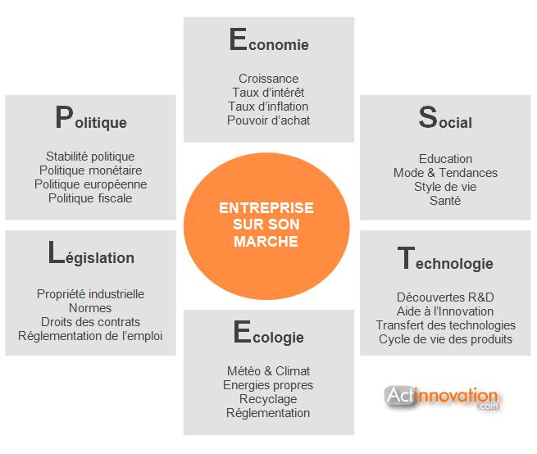
Le site Actinnovation livre quelques exemples de facteurs et une méthode de travail :
[…] L’analyse PESTEL se compose de 3 étapes :
- Tout d’abord il faut réaliser une liste des différents facteurs pouvant influencer positivement ou négativement l’environnement macro de l’entreprise.
- Il faut ensuite dégager les tendances structurelles actuelles et futures.
- Enfin, il faut dégager les différents scénarios d’évolution de l’environnement et en déduire les scénarios de développement pour l’entreprise.
Un exemple d’analyse PESTEL est consultable ICI.

Autres outils ou méthodes pour analyser les environnements interne et externe
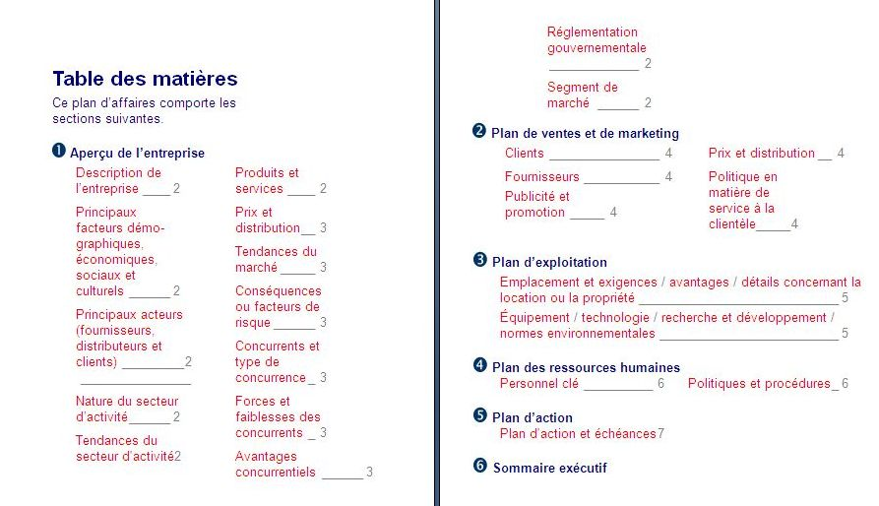
La table ci-dessus est issue d’un modèle de Business Plan en libre accès. Voici à présent d’autres rubriques, issues d’un autre Business Plan en libre accès, qui offre d’autres outils et méthodes pour l’analyse stratégique des environnements interne et externe d’une entreprise : cliquer sur ce lien.

Situations problèmes de formulations stratégiques

Formulation stratégique
Par formulation stratégique l’on entend l’énoncé de la mission stratégique de l’entreprise, de ses objectifs stratégiques (c’est-à-dire les buts stratégiques précisés par les sept questions de base : qui, quoi, quand, où, combien, comment, pourquoi), de sa stratégie et de sa politique de mise en œuvre stratégique (elle-même décomposée en programmes, puis, avec l’adjonction des ressources, en plans).

Ici, dans les travaux proposés et autres exercices, cette formulation stratégique prendra une forme plus vaste, appelée « analyse stratégique » :
- Étude de la situation stratégique actuelle (formulation stratégique actuelle)
- Étude des environnements internes et externes avec tous les outils et méthodes stratégiques vus précédemment (conclusions SWOT)
- Formulation stratégique nouvelle proposée, argumentée en fonction des résultats de l’analyse des environnements

Nous n’envisagerons pas la suite : la mise en œuvre stratégique, c’est-à-dire la traduction de la politique stratégique en programmes stratégiques, puis en plans stratégiques.
Par contre, dans le travail individuel d’examen, il conviendra de compléter le Business Plan de l’entreprise étudiée, grâce aux données récoltées lors de l’analyse stratégique.

Travaux de groupe
Présentations de 9 formulations stratégiques (analyse stratégique de l’ICC).

Rappel du travail individuel à réaliser en vue de l’examen — Analyse stratégique et business plan d’une entreprise au choix
Voir Claroline pour les détails.

Traduction en Business Plan
Voir les deux modèles proposés sur le site du cours.

Description synthétique du projet envisagé
Le but de cette rubrique est de présenter l’historique ou l’origine du projet : expliquer brièvement comment l’idée de créer l’entreprise est venue ainsi que les différentes étapes qui ont été nécessaires avant l’élaboration du plan d’affaires.

Profil de l’entreprise et de ses produits
Présentation détaillée du projet :
- son histoire,
- sa forme juridique,
- sa structure interne, soit l’organigramme, le nombre et le type de collaborateurs, la localisation, le conseil d’administration, etc.,
- son management, soit la présentation des compétences des cadres et des mesures prises en vue de leur succession/suppléance,
- son environnement externe

Présentation des produits/services (ou SBU pour les grandes sociétés), leur raison d’être et leur positionnement.

Identification des élaborations en cours et des évolutions prévues, de manière à s’adapter aux besoins de la clientèle.

Étude du marché
Pour vendre, le projet doit bien connaître son marché. Il s’agit ainsi de déterminer qui sont les clients actuels et potentiels.

Planification
Il convient ici d’identifier toutes les ressources nécessaires à la bonne réalisation du projet : humaines, matérielles, financières, de temps, etc.
Par exemple, les besoins en financement sont identifiés par le biais d’un budget de trésorerie, d’investissement ou d’un budget opérationnel. Il s’agit ensuite d’évaluer les moyens de financement (internes, externes), leurs conséquences (service de la dette, incidences fiscales...) ainsi que le calendrier des opérations.

Le projet sera découpé en différents plans, eux-mêmes constitués de tâches à accomplir dans le temps, avec des durées précises et chacune affectée de ressources (qui fait quoi, quand, où, comment, pourquoi, avec quels moyens, etc.)

Argumentaire financier
Il comprend, notamment, le plan financier (obligatoire lors de la création d’une société).

Exemple de travail d’examen – GBL
Voir Claroline.

Méthode pour arriver à une recommandation stratégique (M’O’S’P’)
- Partir du SWOT
- Si force, alors vérifier si cette force est présente dans la MOSP. Si oui, la garder. Sinon, la placer dans la M’O’S’P’.
- Si faiblesse, intégrer son contraire dans la M’O’S’P’.
- Si opportunité, alors vérifier si cette opportunité est présente dans la MOSP. Si oui, la garder. Sinon, la placer dans la M’O’S’P’.
- Si menace, la mentionner et essayer de prendre son contraire.

Éléments de stratégies commerciales

Introduction – Vocabulaire issu de la documentation existante
Plusieurs diaporamas consacrés à la stratégie commerciale sont disponibles sur le Net (voir site du cours et Claroline). Beaucoup contiennent des erreurs, sinon des aberrations. Leur intérêt consiste ici à en puiser les termes importants.

Diaporama n° 0
- Définition du marketing ;
- Marketing Mix (dont les 4P ou, préférentiellement, les 11 éléments du Marketing Mix de Neil Borden) ;
- Positionnement marketing (cf. l’une des trois matrices : 2x2 « produit/marché » du Boston Consulting Group, 4x5 « vie du produit » du Cabinet d’audit Arthur D. Little, 3x3 de General Electric) ;
- Programme marketing = Maketing Mix = mise en œuvre de la stratégie marketing ;
- productivité (CA/coût des ventes pour nous) ;
- Analyse marketing = audit de la chaîne logistique + TQM (chaîne logistique inverse) ;
- Sponsoring et relations publiques font partie du Marketing Mix ;
- Familles de stratégies marketing (par segment, par positionnement, par la concurrence)

Diaporama n° 1
- Définition du marketing ;
- Optique marketing (= OT du marché) ;
- Segmentation marketing par variable socio-économique ou par variable comportementale ➔ marché cible ;
- Image de la marque (= tout ce que le client pense de la marque) ➔ maximaliser la valeur et l’importance de la marque dans l’esprit du client ;
- Variables marketing contrôlables (= toutes les variables des 11 éléments du Marketing Mix) et variables marketing incontrôlables (toutes les autres) ;
- Place en anglais = distribution en français ; promotion en anglais = communication en français ;
- Élasticité des prix (= variation des prix / variation de la demande) ; prix (un par acteur) ➔ écrémage (prix élevé puis bas), pénétration (prix bas puis élevé), stabilité, volatilité ;
- prix promotionnel & RRRE (remise, rabais, ristourne, escompte) ;
- distribution (intensive, exclusive, sélective) ;
- Communication marketing (tout ce qu’il est possible de mettre en œuvre pour faire connaître et pour vendre le produit) ➔ aspiration (pull) ou pression (push).

Diaporama n° 2 (attention : beaucoup d’erreurs et manque de structure)
- Marketing stratégique (= conceptuel), fonctionnel et opérationnel ;
- Etapes de la stratégie marketing : situation marketing actuelle (OSP), audit (=analyse) marketing (avec les outils d’analyse stratégique + outils d’analyse marketing spécifiques), recommandation marketing (O’S’P’)
- Rappel 4P = 4C = Marketing Mix = Business Plan Marketing = Plan marketing = Programme marketing = 11 éléments de Borden
- ciblage marketing = sélection des segments marketing.

Diaporama n° 3
- La segmentation de marché fait aussi bien partie de l’analyse stratégique marketing que de la formulation stratégique marketing (= marketing mix) ;
- 4C plutôt que 4P : Customer (à la place de Product), Cost (à la place de Price), Convenience (à la place de Place), et Communication (à la place de Promotion) ;
- Ligne de produit = ensemble de produits ayant une même base commune ;
- Gamme de produit = différentes variétés d’un même produit.

Planification stratégique en marketing

Bases

Définitions importantes
- Définition du marketing selon Wikipédia :
  - Orienté action : vendre
  - Esprit d’empathie (se mettre à la place de l’autre)
  - Méthodologie marketing
  - Tout est permis, hors la loi sur la protection des consommateurs !
- Autre définition : Le marketing est la planification, l’organisation, la direction et le contrôle
des activités, des méthodes et des ressources qui ont un impact sur le consommateur de façon à satisfaire les besoins et désirs d’un groupe déterminé de consommateurs tout en réalisant un profit.
- Définition du Marketing Management Process (situation marketing existante ; analyse marketing de l’environnement (SWOT marketing ; recommandations marketing [= actions marketing avec son Marketing Mix] ; contrôles et feed-back).
- Définition de la stratégie marketing.
- Optique marketing :
  - Choix de marché
  - Écoute du client (hiérarchie des besoins)
  - Méthodologie marketing partagée
  - Rentabilité (laquelle ?)
- Plan marketing (ou politique marketing)
- Image de la marque (= tout ce que le client pense de la marque) ➔ maximaliser la valeur et l’importance de la marque dans l’esprit du client.
- Ligne de produits = ensemble de produits ayant une même base commune.
- Gamme de produits = différentes variétés d’un même produit.

Importance du consommateur
4C plutôt que 4P : Customer (à la place de product), Cost (à la place de price), Convenience (à la place de place), et Communication (à la place de promotion).

Variables marketing
- Incontrôlables (environnement externe).
- Contrôlables (environnement interne).

Éléments du Marketing Mix
- Marketing Mix (dont les 4P ou, préférentiellement, les 11 éléments du Marketing Mix de Neil Borden).
- Marketing mix selon Kotler (définition retenue pour le cours).
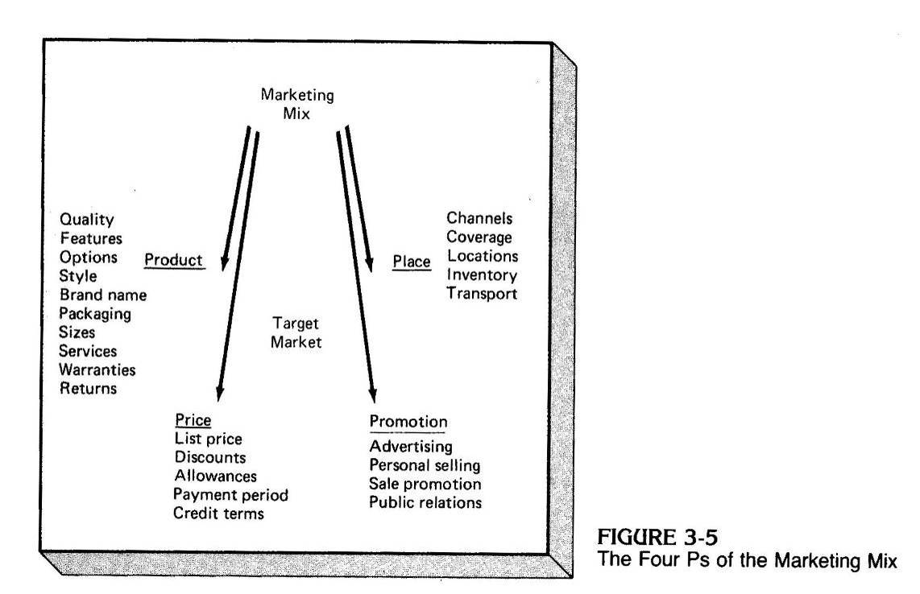
Extrait du Marketing Management de KOTLER

Analyse marketing de l’environnement interne
Analyse marketing de l’environnement interne = audit de la chaîne logistique à partir du service marketing jusqu’au client final+ TQM (chaîne logistique inverse).

Processus (stratégique) marketing
Étapes de la stratégie marketing :
- situation marketing actuelle (OSP marketing) ;
- analyse marketing (environnements interne et externe), avec les outils et méthodes d’analyse marketing (plus certains outils et méthodes de l’analyse stratégique), conclusion SWOT marketing ;
- recommandation marketing (nouveau OSP marketing).

Se souvenir que la politique marketing est synonyme de business plan marketing (= plan marketing = programme marketing = Marketing Mix en 4P ou 4C, avec ou sans les éléments complémentaires de BORDEN ou KOTTLER).

Stratégies marketing

De segmentation
- Segmentation marketing par variable socio-économique ou par variable comportementale ➔ marché cible.
- Ciblage marketing = sélection des segments marketing.

De positionnement / matrice
Positionnement marketing (cf. l’une des trois matrices : 2x2 « produit/marché » du Boston Consulting Group, 4x5 « vie du produit » du Cabinet d’audit Arthur D. Little, 3x3 de General Electric).

Idée : choisir deux critères de segmentation originaux pour en faire les axes d’une matrice (dimensions 2x2 ou 3x3) d’analyse d’environnement (interne, avec le positionnement des produits et services ; et externe, avec le positionnement des entreprises concurrentes).
Voici les deux exemples 2013 :
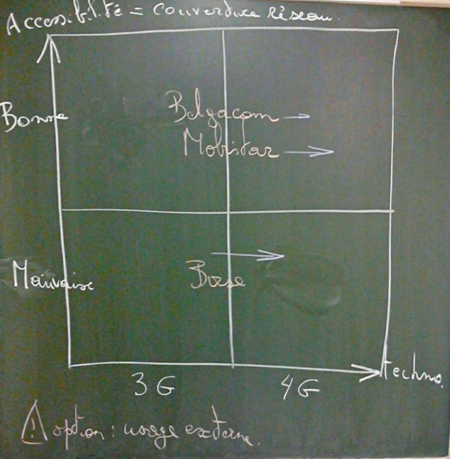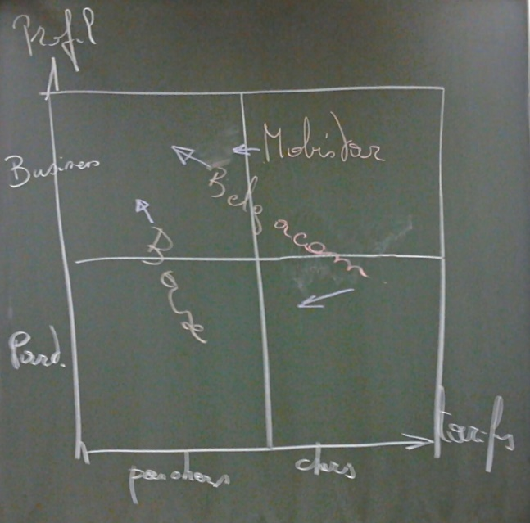

De croissance (horizontale ou verticale)
- Par intégration (= vertical, cf. chaîne logistique)
- Par diversification (= horizontal, cf. nouvelles lignes de produits)

Tout ce qui précède…
- par acquisition (OPE ou OPA) ou
- par alliance

De concurrence
Voir pages 338 à 443 de LAMBIN (Jean-Jacques), MOERLOOSE (Chantal de), Marketing stratégique et opérationnel — Du marketing à l’orientation-marché, Dunod, 7e éd., Paris, 2008, 580 p.

Stratégie de leader

Stratégie de challenger

Stratégie de suiveur

Stratégie de spécialiste

Les trois stratégies génériques de Porter
Michael Porter est célèbre pour ses travaux sur les forces environnementales qui plombent les possibilités d’une rentabilité qu’on souhaiterait toujours meilleure. Les stratégies à appliquer sont les réponses logiques à ces menaces.

La première est la domination par les coûts. Les produits ne se distinguent pas de la concurrence, sauf par des prix de vente très bas. Synonyme de gestion hyper serrée.

La deuxième est la stratégie de différentiation. Cette fois-ci, notre entreprise propose quelque chose d’unique. Bien sûr, c’est un peu plus cher mais que voulez-vous, il faut bien amortir les frais de recherche ou de marketing qui ont permis cette différentiation…

La troisième est celle de la concentration. C’est une clientèle de niche qui est visée. Un judicieux couplage avec une domination par les coûts ou une différentiation évite aux petits malins de venir troubler ce nid douillet.

Les quatre stratégies de Kotler
Philip Kotler est lui aussi l'un des plus grands gourous du marketing. Il n’y a guère qu’en Antarctique qu’il n’est pas encore docteur honoris causa... Ses ouvrages sont très souvent présentés sur ce site (voir ci-contre). Sa typologie distingue différentes réactions à l’environnement concurrentiel (tous les détails sur Marketing Management, Pearson Education, 13 éditions à ce jour).

Le leader [ou spécialiste] adopte soit une stratégie offensive, soit un développement de la demande (nouveaux utilisateurs à convaincre, modes de consommation différents, fréquence d’utilisation), soit une stratégie de défense visant à contrecarrer les perfides plans ourdis par des concurrents imitateurs.
Pour que la panoplie des possibilités de DÉFENSE soit complète, Kotler enrichit le marketing des différentes stratégies militaires :
- la défense de position (action marketing soit inutile tellement les produits sont bons, soit axée sur la qualité ou la permanence du produit),
- la défense d’avant-poste (quelques produits ou une sous-marque se chargent de protéger la citadelle),
- la défense préventive (baisse de prix ou innovation AVANT que le concurrent n’entre en scène),
- la contre-offensive (attaque du concurrent sur son propre terrain de prédilection),
- la défense mobile (diversification ou extension du marché) et le repli stratégique (concentration sur certains segments).

Le challenger cherche parfois à éliminer les plus faibles mais en général, il s’attaque au leader ou à d’autres challengers, en fonction de ses atouts et des moyens mis en œuvre. Cette fois-ci, ce sont les stratégies militaires d’ATTAQUE que Kotler reprend.
- L’attaque frontale, coûteuse, est souvent réalisée sur tous les aspects du produit (prix, qualité, etc…).
- L’attaque de côté profite d’une faiblesse, par exemple un segment un peu trop laissé à l’écart.
- L’encerclement est une situation intermédiaire où plusieurs faiblesses sont exploitées. L’écart place le challenger sur un autre marché que le leader, au prix d’une diversification.
- Enfin, la guérilla, guerre des pauvres et donc accessible aux plus petits acteurs du marché, se fonde sur des agressions ponctuelles.

Le suiveur cherche à réduire ses coûts et à segmenter. Sa stratégie de plagiat éhonté est assez peu compatible avec une inventivité débridée mais une parfaite connaissance du marché est requise.

Les quatre stratégies de croissance d’Ansoff
Igor Ansoff a établi une matrice qui croise anciennetés du marché et du produit. Une position dans cette matrice préside au choix d’une stratégie.

Marché et produit existants : la pénétration du marché est la réponse appropriée lorsqu’on reste sur un marché donné avec un produit déjà ancien. Cette réponse peut être financière (intégration, c’est-à-dire rachat d’un concurrent, d’un fournisseur ou d’un distributeur, baisse des prix par une réduction des coûts…) ou marketing (stimulation du marché).

Produit ancien mais marché nouveau : l’extension de marché s’opère par de nouveaux distributeurs, la conquête de territoires ou de nouveaux consommateurs.

Nouveau produit sur un marché existant : le développement de produits passe soit par une extension de la gamme soit par de nouvelles caractéristiques.

Marché et produit nouveaux : c’est la diversification. Elle est dite « concentrique » si le nouveau produit est complémentaire de l’ancien (une station de radio généraliste propose un site web d’information) ou « de diversification pure » s’il n’a rien à voir (votre banquier souhaite vendre des farces et attrapes).

Utilisation des principes et des méthodes de la stratégie de marketing

Gestion du portfolio de produits

Typologie des produits (matrice 3x3)
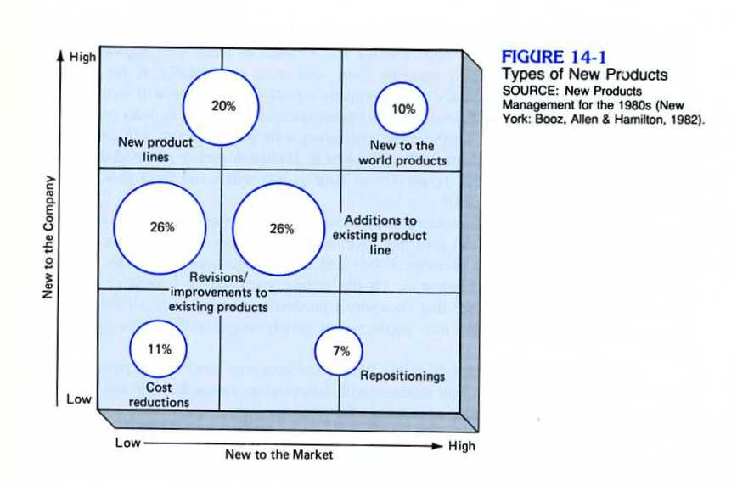
Extrait du Marketing Management de KOTLER

Taux de mortalité des idées neuves
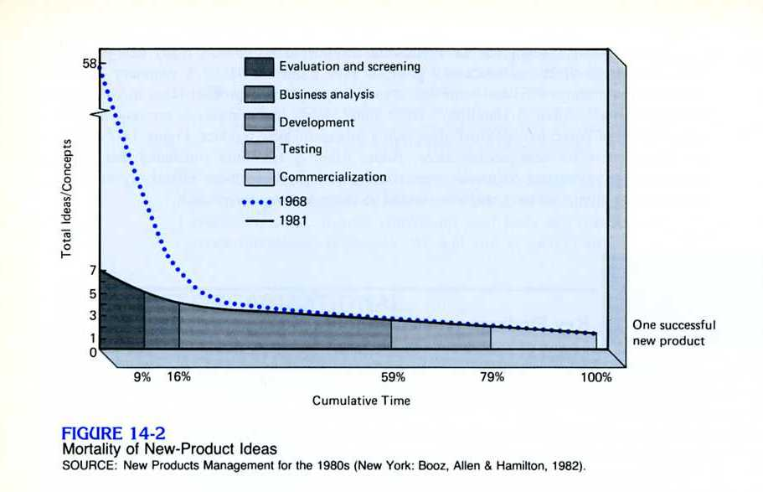
Extrait du Marketing Management de KOTLER

Produit – gamme – ligne – marque
Lignes de produits
Gamme de produits
- Ligne de produits = ensemble de produits ayant une même base commune.
- Gamme de produits = différentes variétés d’un même produit.

Niveaux d’un produit
Core product, produit tangible, produit augmenté.
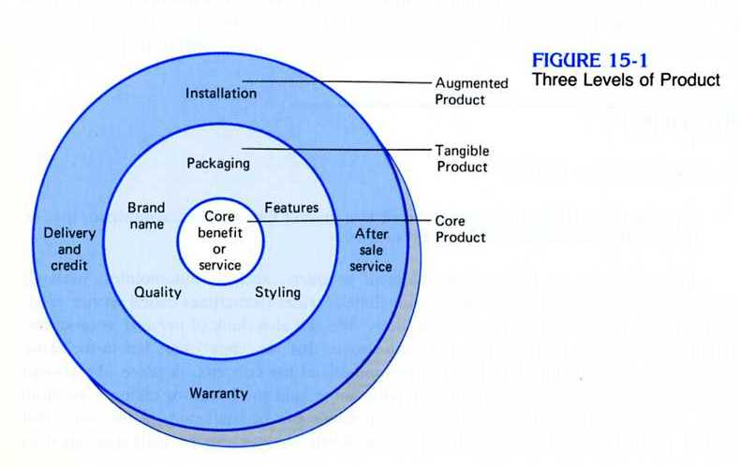
Ajouté à l’extrait d’origine
Recyclage
Extrait du Marketing Management de KOTLER

Gestion des services

Fixation des prix

Neuf stratégies marketing de qualité/prix
Neuf stratégies marketing selon la qualité et le prix.

Élasticité de la demande par rapport aux prix
- Élasticité de la demande par rapport aux prix.
- Élasticité des prix (= variation des prix / variation de la demande).
- Prix (un par acteur) ➔ écrémage (prix élevé puis bas).
- Pénétration (prix bas puis élevé), stabilité, volatilité.
- Prix promotionnel & RRRE (remise, rabais, ristourne, escompte).

Détermination du prix de vente
- Coûts fixes.
- Coûts variables.
- Marge sur coûts unitaires.
- Seuil de rentabilité (break-even point).
- Cas des sociétés de service.

Gestion de la distribution

Définition des canaux de distribution
Ensemble des structures marketing mises en place en vue d’acheminer le produit-service à destination du consommateur.

Canaux de distribution et flux
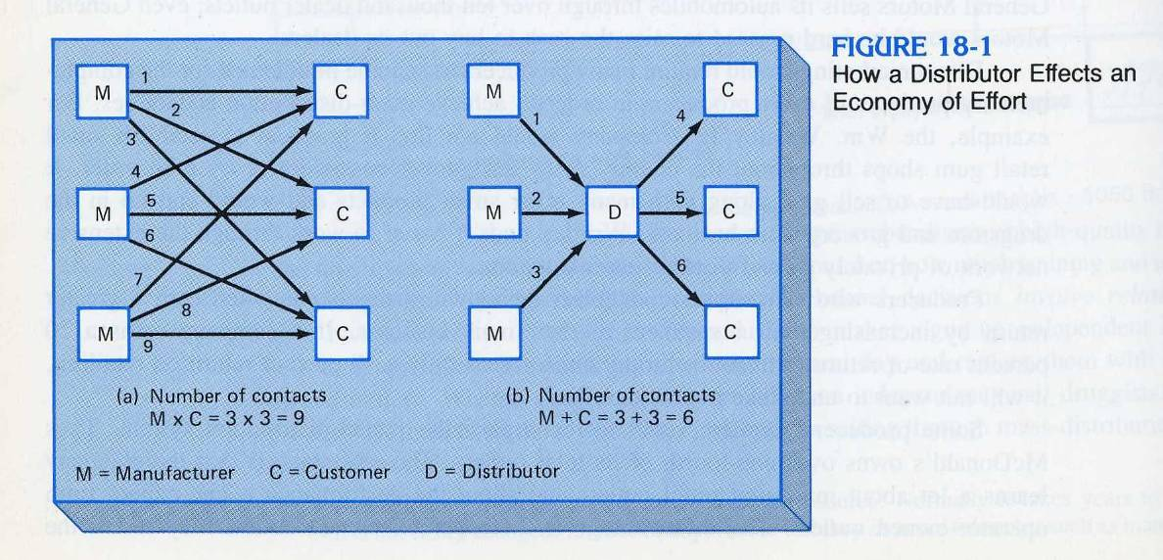
Extrait du Marketing Management de KOTLER

Être attentif à…
- délais dont Just In Time.

Nombre d’intermédiaires
Distribution intensive (cf. H&M), dont sélective (Apple) ou extensive (cf. électricité). La distribution exclusive étant un cas particulier de la distribution sélective (cf. Tupperware).

Intégration marketing
- Verticale le long de la chaîne logistique,
- Horizontale le long de la gamme et des lignes de produits.

Distribution hors magasin
- Par vente directe,
- par internet,
- par téléphone,
- par publicité et catalogues,
- par télévision-marketing,
- par ventes liées,
- par des distributeurs automatisés.

Gestion de la communication

Processus de communication
- Communication marketing (tout ce qu’il est possible de mettre en œuvre pour faire connaître et pour vendre le produit) par aspiration (pull) ou pression (push) par rapport au consommateur.
- Promotion (communication) : advertising (publicité), branding (choix de la marque/label), brand language (image de marque), direct marketing (vente directe), graphic design (conception visuelle), [marketing (mercatique)], packaging (conditionnement), publicity (diffusion), sponsorship (parrainage), public relations (relations publiques), sales (ventes), sales promotion (promotion) and online marketing (vente à distance), display (achalandage — merchandising) are termed marketing communicators, marketing communication managers, or more briefly, marcom managers.

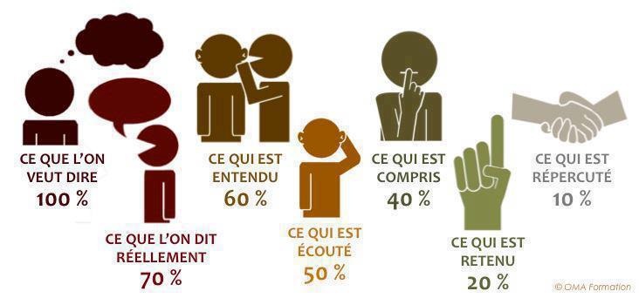

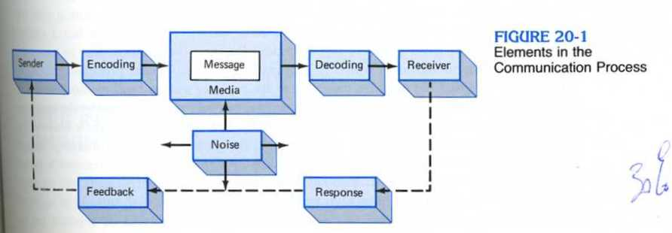
Extrait du Marketing Management de KOTLER

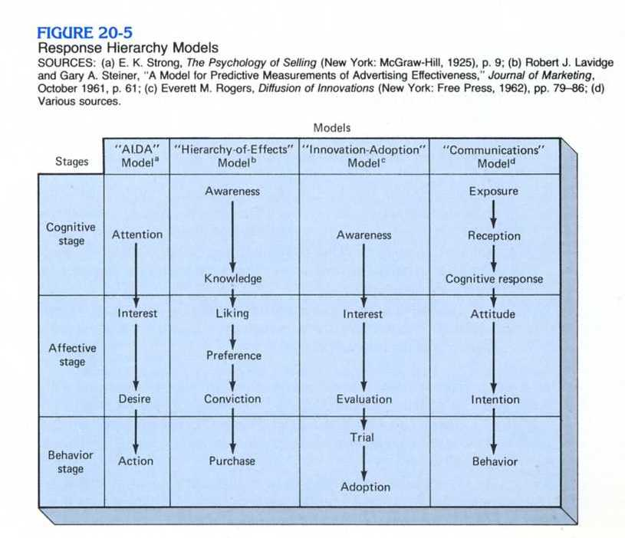
Extrait du Marketing Management de KOTLER

Schéma du processus de décision en publicité
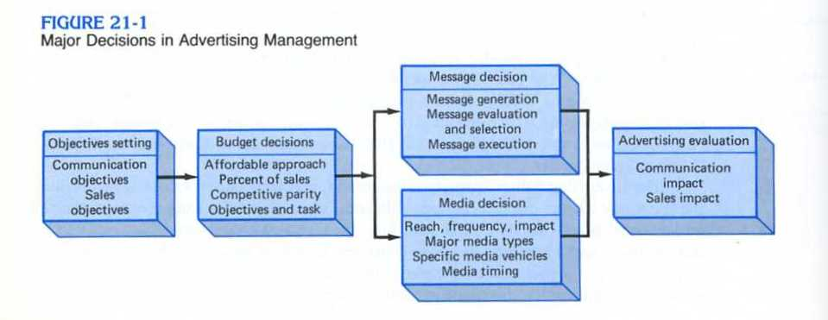
Extrait du Marketing Management de KOTLER

Relations publiques
- Avec la presse,
- par la publicité d’un produit,
- par la communication : « corporate » via le Président du CA, « executive » via l’Administrateur-Délégué,
- par lobbying,
- par consultant spécialisé dans l’image de marque d’une entreprise.

Outils des relations publiques
- News,
- speech,
- events,
- activités en faveur du public,
- outils multimédias (buzz, etc.).

Fonctions des commerciaux
- Prospecter,
- communiquer,
- conclure,
- suivre,
- administrer,
- réagir.

Stratégies de la force de vente
- Un vendeur pour un client,
- un vendeur pour plusieurs clients,
- plusieurs vendeurs pour plusieurs clients,
- conférences,
- séminaires.

Rémunérations des commerciaux
- Salaire,
- commissions,
- salaire plus commissions,
- bonus,
- autres avantages de toutes natures (comme les l’offres d’actions de l’entreprise, ou d’options sur les actions de l’entreprise, voiture de société, tickets-repas, tickets-cadeaux, cartes d’achat, etc.).

Implémentation et actions opérationnelles au service du marketing

Les deux philosophies marketing
Classique ou orientée clientèle.

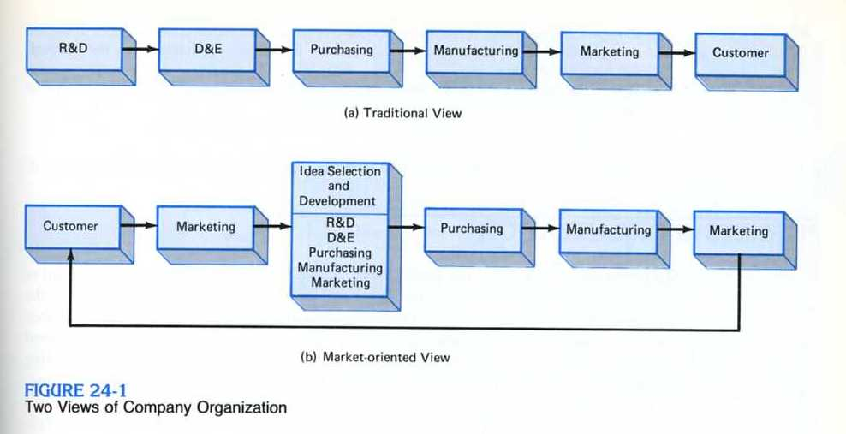
Extrait du Marketing Management de KOTLER

Remarque
Deux schémas sont envisageables pour la philosophie marketing orientée clientèle :
- La chaîne logistique inverse (= chaîne de la qualité) pour gérer les produits et services existants.
- Le schéma n° 2 ci-dessus de KOTLER pour créer de nouvelles procédures, produits ou services.

Les 12 contraintes du Product Manager
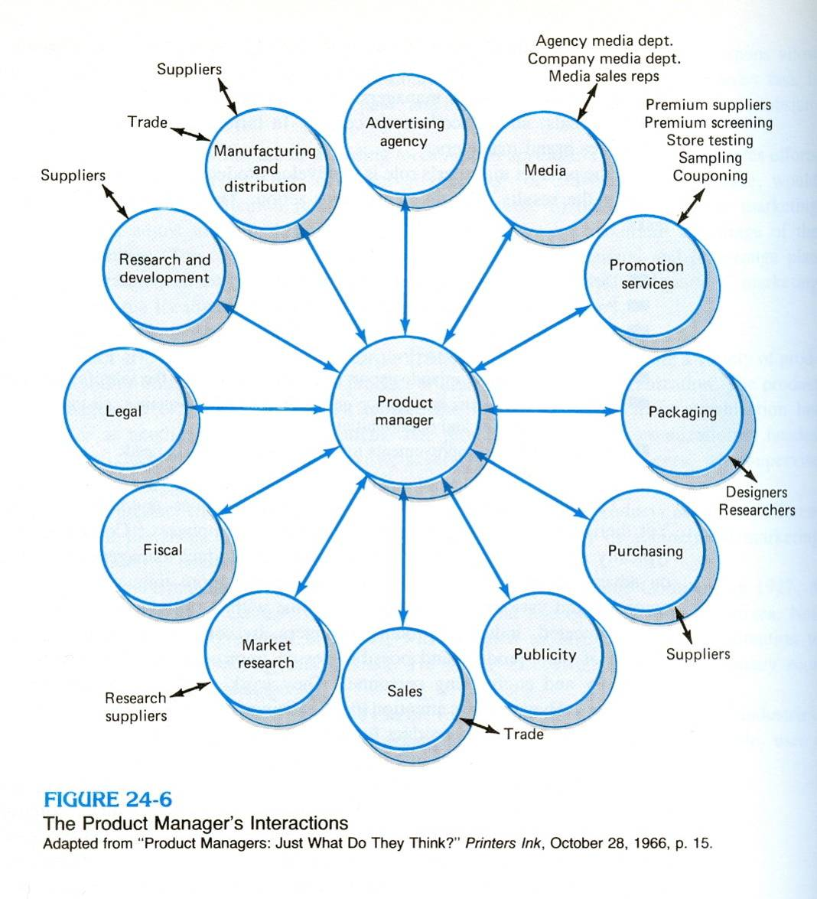
Extrait du Marketing Management de KOTLER

Ou, peut-être alors plus moderne, la présentation suivante, réalisée en classe (2013) :

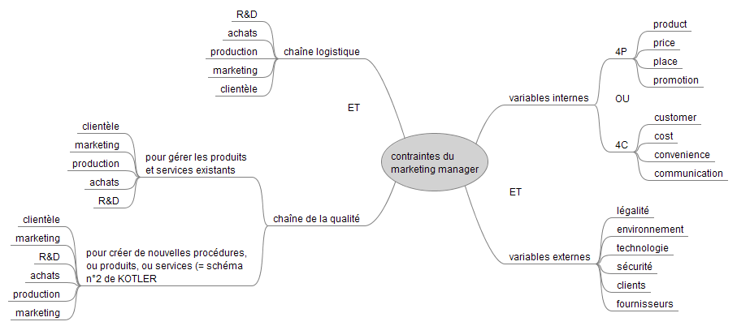

Analyse marketing de l’ICC – Travail de groupe

Consignes
- Rédiger un écrit sans faute pour les collègues (avec mentions obligatoires et nom des participants), à envoyer avant-midi le jour de la présentation (mardi 31/01/2012)
- Présenter l’analyse marketing le mardi 31/01/2012.
- Ne réaliser que les nuages ci-dessous :
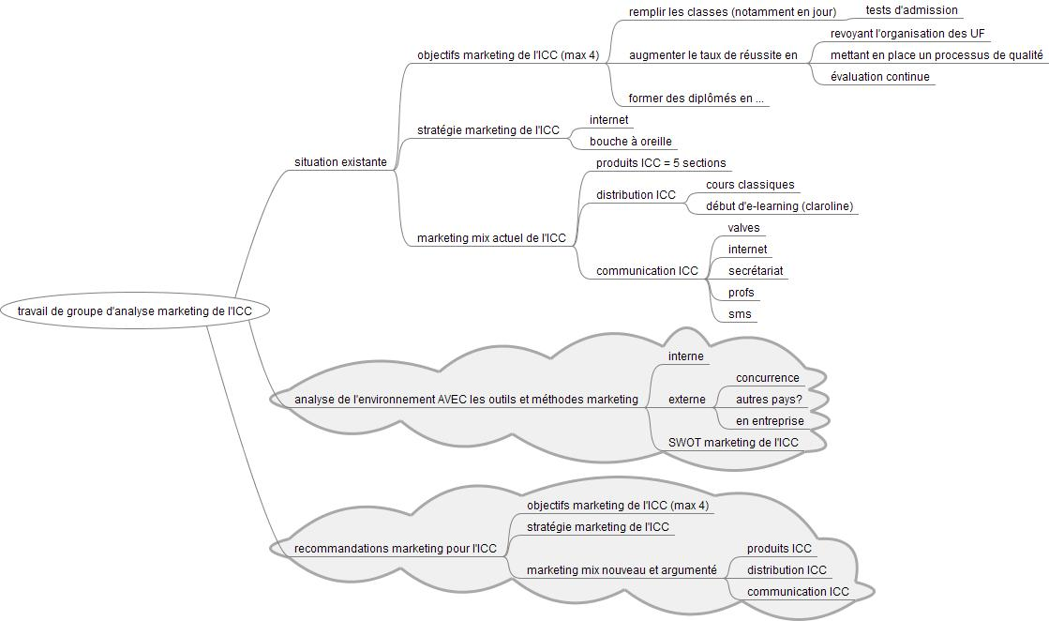

Documentation

Principes et méthodes de la stratégie marketing
- Gestion du portfolio de produits : matrice 3x3 de produits par degré d’innovation ; taux de mortalité des idées neuves ; différences entre produits, lignes de produits, gammes de produits, marques ; niveaux de produit (core product, produit tangible, produit augmenté) ; gestion des services.
- Fixation des prix : neuf stratégies marketing selon la qualité et le prix ; élasticité de la demande par rapport aux prix (et son inverse) ; détermination du prix de vente (notions de frais fixes, frais variables, coût unitaire, marge bénéficiaire sur prix de revient, seuil de rentabilité).
- Gestion de la distribution : définition des canaux de distribution (ensemble des structures marketing mises en place en vue d’acheminer le produit-service à destination du consommateur) ; canaux de distribution et flux ; être attentif à… (quantité & qualité & variété & types de produits, délais dont Just In Time, infrastructures et espaces disponibles) ; nombre d’intermédiaires (distribution intensive ou extensive) ; intégration marketing (verticale le long de la chaîne logistique, horizontale le long de la gamme et des lignes de produits) ; distribution hors magasin (par vente directe, par internet, par téléphone, par publicité et catalogues, par télévision-marketing, par ventes liées, par des distributeurs automatisés).
- Gestion de la communication : processus de communication (perte de 70 % entre l’émetteur et le récepteur, de 50 % si répétition du message, de 30 % si reformulation, de 10 à 20 % si reformulation par feed-back) ; schéma du processus de décision marketing ; relations publiques (avec la presse, par la publicité d’un produit, par la communication « corporate » via le Président du CA, par lobbying, par consultant spécialisé dans l’image de marque d’une entreprise) ; outils des relations publiques (news, speech, events, activités en faveur du public, outils multimédias) ; fonctions des commerciaux (prospecter, communiquer, conclure, suivre, administrer, réagir) ; stratégies de la force de vente (un vendeur pour un client, un vendeur pour plusieurs clients, plusieurs vendeurs pour plusieurs clients, conférences, séminaires) ; rémunérations des commerciaux (salaire, commissions, salaire plus commissions, bonus, autres avantages de toutes natures).

Vous pouvez aussi utiliser certains outils et méthodes d’analyse stratégique
- ROI & autres ratios : définitions, effet de levier, ratio de solvabilité, ratio de liquidité, point mort, seuil de rentabilité, etc.
- Matrice produit / marché : quatre résultantes stratégiques, matrice du BCG, cycle de vie d’un produit ou service
- Types d’avantages : absolu, concurrentiel (ou compétitif), de valeurs ajoutées de M. PORTER (avantage issu de l’addition des valeurs ajoutées sur la chaîne logistique)
- Knowledge Management : définition, caractéristiques
- Positionnement stratégique : cf. matrice BCG, mais avec entreprises / marché au lieu de produits / marché è SBU (ou DAS)
- Chaînes de valeurs ajoutées : achats, production, ventes / marketing, services après-vente, GRH

Gestion des ressources humaines

Cette troisième partie est issue d’un cours d’organisation et de gestion de l’entreprise, titre VI — Les fonctions de support des organisations, du site http://bestofcompta.free.fr.
Que les auteurs en soient remerciés.

L’élargissement du contenu de la fonction « personnel »

L’évolution historique : de l’administration du personnel à la G.R.H.

La période libérale (de la révolution industrielle à 1930)
Avant le travail en entreprise était peu organisé, même si les fondements juridiques existaient.
Le fordisme et le taylorisme se situent dans une conception individualiste de relation de travail.

Aspect économique :
- Liberté des mécanismes du marché du travail : offre de travail provenant des travailleurs issus du monde rural ; demande de travail provenant des besoins des entreprises.
- Équilibre par le prix : salaire d’équilibre. Si le marché a une fonction naturelle, il ne faut aucune intervention pour modifier ce fonctionnement. Interdiction des coalitions et aucune intervention de l’état sur le marché du travail.

Aspect juridique :
- La seule réalité reconnue est le contrat de travail individuel entièrement négocié entre l’employeur et le salarié.
- Ce contrat de travail est fondé sur une égalité juridique entre les 2 contractants.
- Cette égalité n’existe pas dans les faits.

Aspect social :
- Du point de vue de l’employeur, seules les caractéristiques physiologiques sont prises en compte.

Cette période libérale a duré longtemps et a conduit à un certain nombre de conséquences négatives :
- Manque de motivations du personnel
- Développement de mouvements grève
- Absentéisme, rotation du personnel
- Détérioration du matériel ou de la production
- Apparition et développement des idées sociales

La période psychosociale (1930-1950)
Mise en œuvre de politiques du personnel plus humaines, moins sommaires, qui prennent en compte les caractéristiques psychosociologiques du personnel :
- Amélioration des facteurs d’ambiance
- Amélioration des rythmes de travail
- Institution des systèmes de pause
- Constitution de groupes de travail
- Adoption de styles de direction plus participatifs : boîtes à idées
- Évolution du rôle des responsables hiérarchiques vers des formes d’animation de groupe de travail
- Débat entre polyvalence (mobilité) et spécialisation (compétences)

Nature des innovations | Caractéristiques | Objectifs de G.R.H
Rotation des postes de travail | Interchangeabilité des opérateurs sur des postes comportant des travaux différents | Réduire la monotonie du travail
Élargissement des tâches | Regroupement d’opérations d’exécution auparavant réparties entre plusieurs opérateurs | Rendre le travail plus intéressant et plus signifiant
Enrichissement des tâches | Adjonction aux opérations d’exécution des travaux de préparation, d’entretien, de contrôle | Accroître l’autonomie, l’initiative et la responsabilité des travailleurs
Équipes autonomes | Ensemble de tâches confiées à une équipe de travailleurs qui organisent et répartissent entre eux le travail | Décentraliser le commandement et créer des groupes de travail efficaces et motivés
Automatisation | Introduction d’automates de fabrication, d’usinage ou d’assemblage | Éliminer les travaux pénibles ou monotones par substitution du capital au travail. Création d’emplois qualifiés
Cercles de qualité | Constitution d’un groupe de personnes volontaires dans un atelier, chargé d’étudier les améliorations à apporter à l’organisation du travail | Associer le personnel à l’amélioration des coûts et de la qualité.  Transformer les rapports sociaux

Période contractuelle (de 1950 à 1960)
Cette époque est toujours en cours de développement.
Le climat interne de l’entreprise et au-delà : le rendement de la main d’œuvre peut être amélioré en réduisant les sources de conflits par des contrats collectifs passés avec les syndicats.
Les réalisations tirées de cette époque :
- Convention collective
- Évolution du contrat de travail : CE (Conseil d’entreprise : 50 % de cadres, 50 % de non-cadres), CPPT (Comité de prévention et de protection au travail), délégués du personnel, etc.
- Législation sur l’intéressement
- La participation des salariés
- Bilan social de l’entreprise
- Accord d’entreprises
- Accord interprofessionnel
- Accord de branche

À la différence du principe libéral, un accord n’est pas définitif mais temporaire.
L’accord résulte d’un rapport de forces entre les organisations syndicales et les organisations des employeurs.
Ces accords mettent en rapport un employeur ou un groupement d’employeurs face à des représentants des salariés.
La politique du personnel de l’entreprise ne peut plus être conduite unilatéralement par la direction de l’entreprise mais forcément avec les représentants du personnel.

La période de l’intégration (depuis 1960)
L’intégration, c’est faire coïncider les intérêts individuels des salariés avec les objectifs de l’entreprise en les rendant compatibles et complémentaires.
Le but de ces politiques d’intégration est d’orienter l’action des salariés vers la réalisation des objectifs de l’entreprise.
Les moyens employés s’efforcent de réduire les sources de tension dans l’entreprise et de stimuler les forces qui motivent le personnel :
- Les cercles de qualité + Total Quality Management
- Système d’enrichissement des tâches
- Constitution des groupes autonomes
- Management par objectifs versus management par projet (théorie X versus théorie Y)
- Centralisation des décisions
- Actionnariat
- Les actions de formation
- Les systèmes d’intéressements
- Identification d’une culture d’entreprise
- Élaboration d’un projet d’entreprise (cf. MOSP)

Dans un certain nombre d’entreprises, il y a eu des échecs dû à un refus du personnel pur des syndicats.

Théorie X
- Naturellement, l’être humain moyen n’aime pas le travail et l’évitera s’il le peut.
- Du fait de leur aversion à l’égard du travail, la plupart des gens doivent être contrôlés, voire menacés, afin qu’ils travaillent suffisamment dur.
- Ainsi, les travailleurs ne fournissent l’effort attendu que sous la contrainte ou contre récompense (le salaire).
- L’humain moyen préfère être dirigé
- Il n’aime pas les responsabilités
- Il désire la sécurité par-dessus tout.
- Il ne déploie vraiment son intelligence que pour contourner les règlements

Théorie Y
- Faire des efforts physiques et mentaux au travail est aussi naturel que s’amuser et se reposer.
- Le contrôle et la punition ne sont pas les seules façons de faire travailler les gens. L’individu sera capable de se réaliser si on l’associe aux buts de l’organisation.
- Si un travail apporte des satisfactions, alors l’engagement envers l’organisation s’améliore.
- L’homme moyen est capable d’apprendre
- Mis dans de bonnes conditions, non seulement il accepte, mais en plus il recherche les responsabilités.
- L’humain a besoin du travail pour se développer
- L’humain est motivé par le désir de se réaliser pleinement
- Il est préférable de laisser les gens s’auto-organiser

CONCLUSION : les transformations de la fonction « personnel »
La fonction « personnel » a changé de nature au cours de ces périodes. Elle est passée d’une période où elle ne s’intéressait qu’à une gestion administrative et juridique vers une G.R.H. :
- Modification de la place de la fonction dans la structure de l’entreprise, la fonction du personnel est désormais une des grandes fonctions de l’entreprise.
- Renouvellement des responsables de la gestion du personnel : pendant très longtemps il s’agissait d’anciens militaires.
- Les responsables du personnel ont reçu une formation psychosociologique. Ils doivent avoir des capacités de communication et de négociation.

La fonction « personnel » diversifie ses outils de gestion :
    - Utilisation d’indicateurs sociaux issue du bilan social.
    - Utilisation d’audits sociaux.
    - Mise en place de systèmes prévisionnels de gestion de l’individu.

Cette fonction se diffuse dans l’entreprise, en changeant parfois d’appellation : chef du personnel, directeur du personnel, directeur des relations humaines (DRH), directeur des relations sociales, directeur ou responsable du développement social et humain.

 | L’optique de la gestion du personnel | L’optique de la gestion des ressources humaines (G.R.H.)
Nature de la tâche | Administration du personnel (ex. : embauche, paie)  Application du droit de travail | Administration du personnel  Définition et application d’une politique sociale  Politique de relations sociales  Politique d’intégration et de motivation  Audit social et bilan social  Communication et négociation
Connaissances nécessaires | Juridiques et administratives | Juridiques et administratives  Psychologies, psychosociologiques, économiques
Horizon des problèmes étudiés | Court terme | Court terme  Moyen terme (G.P.P., plans de formation, plans de carrière)
Responsable de la fonction | Militaire  Juriste | Diplômés de l’enseignement supérieur  Ingénieurs
Préoccupations prioritaires | Respect de la législation  Ordre, sécurité et discipline  Maîtrise des coûts du travail  Mise en place de procédures | Intégration de la stratégie sociale à la politique générale de l’entreprise  Développement humain et social de l’organisation (formation)  Association des hommes au projet de l’entreprise et à sa culture  Élaboration de projets
Titulaire de la fonction | Chef du personnel | Directeur des ressources humaines  Directeur des relations sociales  Directeur du développement humain et social

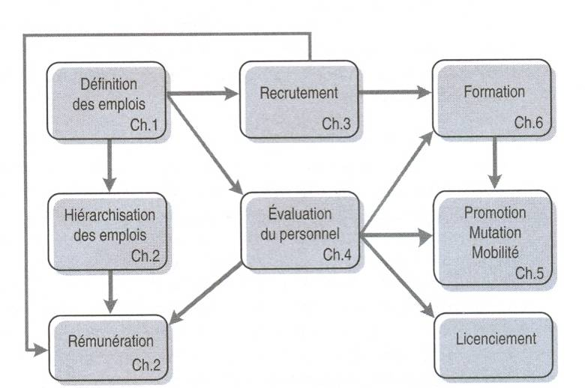

Extrait de CAMPOY (Éric), MACLOUF (Étienne), MAZOULI (Karim), NEVEU (Valérie), Gestion des ressources humaines, p. VI

+ Interaction sociale, représentation sociale, Knowledge Management, statistiques, représentation extérieure.

Le contenu actuel de la politique du personnel

Les domaines de la politique du personnel
La gestion du personnel
C’est l’ensemble des techniques et des moyens qui sont utilisés pour assurer le fonctionnement normal de l’entreprise du point de vue du personnel.
Elle recouvre :
- L’embauche des salariés
    - Analyse des postes de travail
    - La prospection
    - La sélection de la main d’œuvre
- La mise en place d’un système de rémunération et d’appréciation du personnel
- L’élaboration des programmes de formation, de programmes de perfectionnement
- L’établissement de plan de carrière
- La définition et l’application des règles de sécurité
- La gestion de certaines œuvres sociales gérée par le CE ou la direction du personnel
- Les relations avec les administrations concernées par la gestion du personnel
- Réunion, tenue des dossiers relatifs au personnel (dossier individuel)
- Établissements des statistiques réglementaires qui doivent être établis par des organismes de protection sociale

Les relations sociales
Il s’agit des relations avec les organes représentatifs du personnel : membres du CE, délégués du personnel, délégués syndicaux, etc.

Les tâches relevant des relations sociales sont :
- Répondre aux réclamations des représentants du personnel
- Animation du CE
- Prévention et résolution des conflits sociaux
- Négociation des accords d’entreprise
- Élaboration du règlement intérieur de l’entreprise et surveillance de ses applications

La gestion du personnel est une activité ayant des aspects de communication.

L’intégration du personnel
Il s’agit de rechercher et de renforcer l’adhésion du personnel dans l’entreprise par la mise en place de structures et de techniques de motivation et de participation.
Le droit d’expression du salarié est utilisé.

Les dimensions de la G.R.H.
La dimension économique
Elle provient du fait que le travail est un facteur de production qui a un coût.
Il faut optimiser l’emploi du personnel par rapport au coût que l’on supporte.
Elle implique que l’on saisit tous les aspects quantitatifs et monétaires de la gestion du personnel.
Elle repose donc sur l’emploi ou l’utilisation d’un ensemble de documents de gestion.
Ces documents sont des fiches d’affectation, des fiches de pointage, des bons de travail, etc.

La dimension juridique
Elle résulte du droit de travail, des conventions collectives, des accords d’entreprises, des règlements intérieurs, du contrat de travail.
Le cadre légal fixe pour la gestion du personnel des contraintes. Il ne forme qu’un minimum légal.
La politique sociale doit aller au-delà du cadre légal.

La dimension psychosociale
Élargissement du domaine de la gestion du personnel. Au-delà même de la politique sociale, du champ économique et du champ juridique, car la simple prise en compte des contraintes juridiques ne suffit pas pour gérer correctement le personnel et le motiver dans le travail qu’il accomplit.
L’entreprise s’intéresse au personnel d’un triple point de vue :
- considérer le personnel comme un ensemble de personnes prises individuellement (aide, conseil à ces personnes) ;
- considérer le personnel comme un ensemble de groupes de travail dans lesquels se manifestent des phénomènes de groupe (apparition d’un leadership) ;
- considérer le personnel de l’entreprise comme une communauté sociale dans son ensemble ayant des intérêts et des aspirations qui transcendent celui des individus, voire celui des groupes.

La dimension institutionnelle
Il appartient à la direction de l’entreprise de conduire un dialogue quasi permanent avec les représentants du personnel.
Souvent ces grandes entreprises ont un rôle pilote dans leur branche professionnelle.

L’intégration de la G.R.H. dans la politique générale de l’entreprise

La culture d’entreprise
Définition : c’est l’ensemble des principes et des comportements qu’un groupe a inventés, découverts et développés, qui ont suffisamment fait leur preuve pour être enseignés aux nouveaux venus.
Elle se manifeste par un ensemble de signes :
- pratique professionnelle originale (maîtrise d’une technique particulière)
- valeur : culte de la qualité, recherche de la qualité, recherche de la performance
- ensemble de mentalités : esprit maison, volonté de dépassement, goût de l’innovation, goût du secret
- ensemble de comportements : solidarité interne, dévouement à l’équipe

Projet d’entreprise = mission stratégique
Le projet d’entreprise définit d’une façon précise le but que permet d’atteindre la culture d’entreprise par un effort collectif.
Le projet d’entreprise définit ou précise un défi que doit relever l’ensemble de l’entreprise.
C’est une source de motivation et de satisfaction, de dépassement en soi.
Exemple de projet d’entreprise SONY :
- faire ce que les autres n’ont pas fait
- avancer toujours un pas plus loin que les autres
- utiliser le plus haut niveau de technologie existant
- avoir une vision mondiale

Les objectifs sociaux sont :
- épanouir au maximum les capacités de chacun
- fonder l’organisation sur les capacités, les résultats et les caractères de chaque individu.

Construction de la RAM de l’ICC – Version 2014
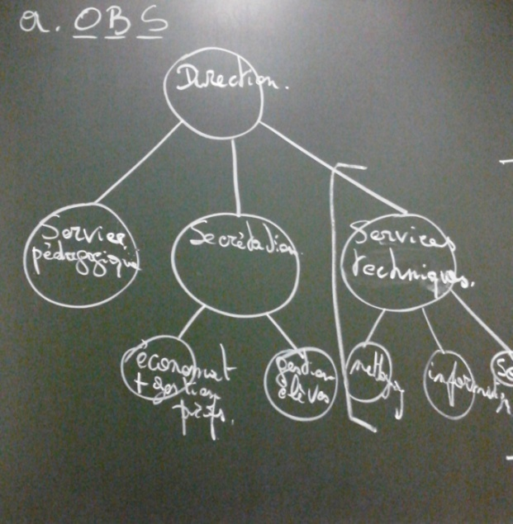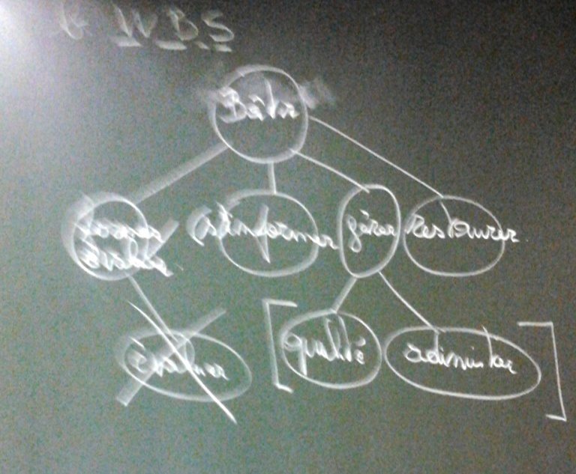

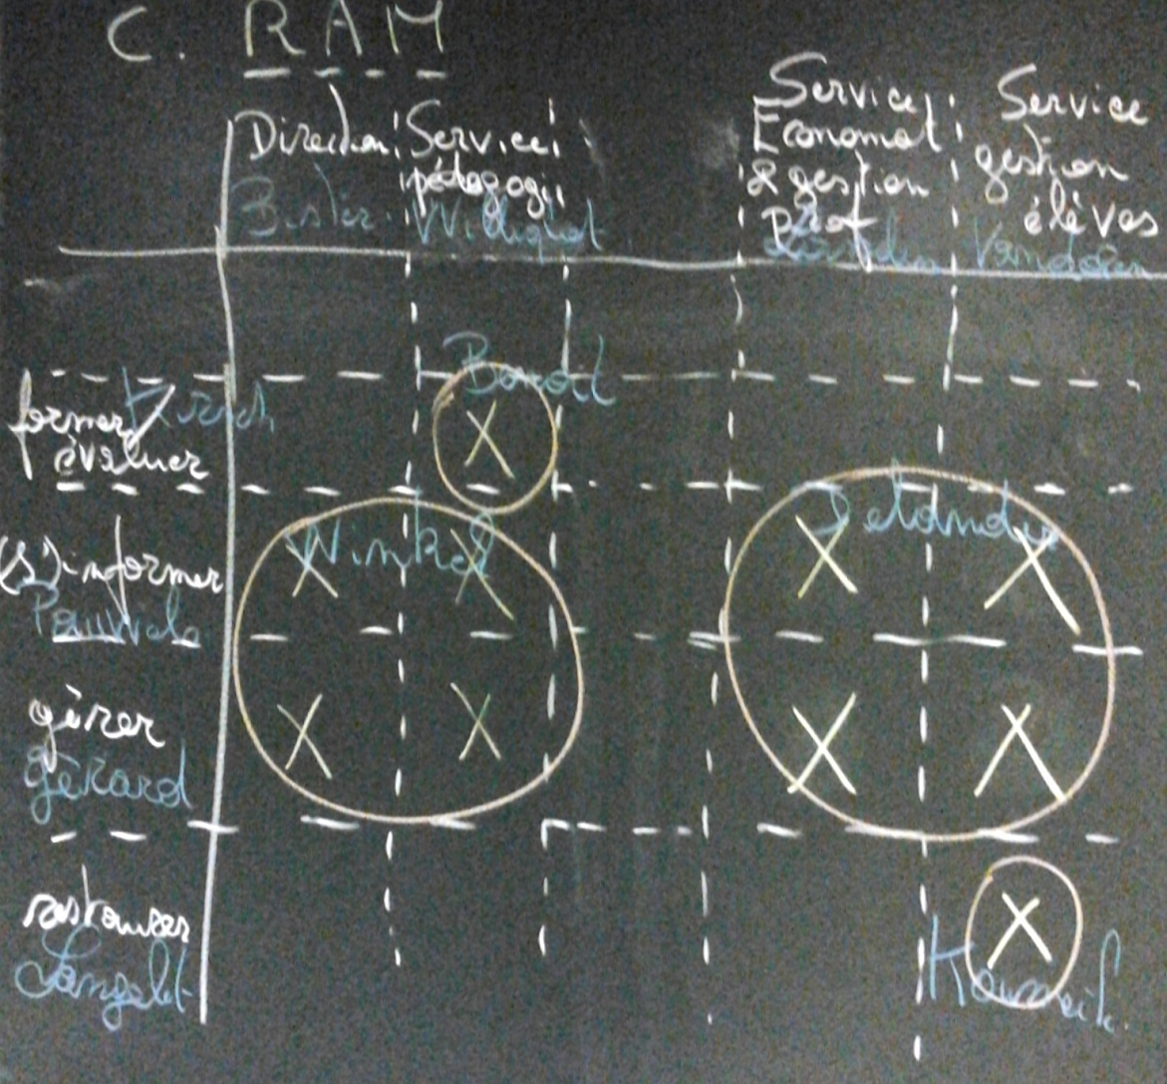

Construction de la RAM de l’ICC – Version 2015
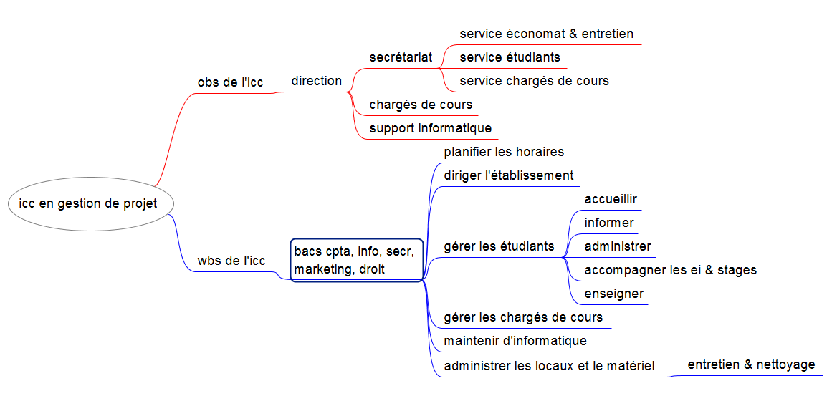

Les facteurs d’évolution de la fonction GRH

Les facteurs techniques
L’évolution des techniques de production a eu des changements importants sur la gestion du personnel (les méthodes de G.R.H. ont beaucoup évolué).

L’OST (Organisation Scientifique du Travail) et la fonction GRH
Ce début de siècle se caractérise par l’accroissement de la dimension des unités de production et la rationalisation très forte du travail, de façon à augmenter la productivité.
Cela nécessite des méthodes administratives rigoureuses de gestion du personnel liées à l’embauche, la rémunération, la gestion des carrières, la formation du personnel, au respect du règlement intérieur.
L’homme est considéré essentiellement comme un facteur de production au même titre que les machines.
Anciennement les services de gestion du personnel ne traitaient que des problèmes de nature juridique (pas de fonction spécifique pour l’élévation de qualification, de la formation du personnel, ou de la motivation du personnel).
Il y a eu des excès :
- cadences de production élevées
- désintérêt des tâches confiées au personnel
- absence de relation humaine de travail, de dialogue social

Les indicateurs de degré de dysfonctionnement sont :
- taux absentéisme
- taux de rotation du personnel
- usure prématurée de certains matériels
- manque d’intérêt du personnel
- taux de refus important
- vols, disparitions
- conflits individuels entre les ouvriers ou employés

Les mutations technologiques et la G.R.H.
Évolution des qualifications
Des nouvelles techniques de mise en œuvre sont beaucoup plus complexes et nécessitent une main-d’œuvre plus qualifiée.
Évolution rapide des technologies (obsolescence des connaissances & des qualifications).
Mise en œuvre des méthodes pour élever les qualifications du personnel, et d’adapter le personnel à de nouvelles technologies, voire de nouveaux métiers (élargissement des qualifications).
L’évolution actuelle de la technologie crée des emplois à deux vitesses :
- Les emplois à fortes compétences technologiques
- Les emplois à faibles compétences technologiques

Requalification du personnel.

Gestion des effectifs (problème de sureffectifs)
Sureffectifs, pourquoi ?
- évolution technologies => automatisation => moins besoin de main-d’œuvre => sureffectif
- augmentation de la productivité => production stagnante => besoin de moins de personnel
- stagnation de la demande, car crise, récession ou stagnation économique

Pour gérer le problème de sureffectif :
- recours au chômage partiel
- diminution du temps de travail (diminution des rémunérations)
- recours à des CDD
- recours au travail à temps partiel
- mise en préretraite
- arrêt de recrutement

Aménagement du temps de travail
Pour gérer les problèmes d’effectif liés à l’évolution technologie et à la concurrence, travailler en équipes qui se suivent (3 * 8 h, par exemple, ou à horaire variable) ou sur une durée plus longue, en fonction de la demande, pour faire face à la concurrence.

Prise en compte des coûts cachés — l’approche socio-économique
En général, les entreprises réussissent assez bien leurs mutations technologiques, mais elles négligent les impacts sur les ressources humaines :
- impact sur les effectifs
- impact sur les conditions de travail et les qualifications
- impact sur les motivations du personnel : résistance aux changements, notamment

Cela entraîne un certain nombre de dysfonctionnements comme l’absentéisme, donc des coûts cachés.
Pour pallier cette crainte ou du refus de changement :
- informer le personnel sur les changements, les raisons et les conséquences en termes d’effectifs
- engager une discussion avec le personnel
- action de formations du personnel pour l’adapter aux nouvelles technologies
- aménagement du temps de travail
- mobilité du personnel

Les facteurs économiques

La stratégie sociale, composante des nouvelles stratégies économiques
Jusqu’en 1960 : période de rareté des biens, donc l’entreprise n’avait pas de problème de débouchés. Les qualifications étaient peu exigées.
Dès lors que l’offre des entreprises a été diversifiée, la concurrence des entreprises s’est déplacée : préoccupation des qualités, à l’innovation. Les objectifs sont d’augmenter la productivité.
Depuis les années 70 : on intègre beaucoup plus la variable sociale dans la gestion de l’entreprise (motivation du personnel, possibilité d’expression du personnel, créativité du personnel).

La flexibilité, réponses aux incertitudes économiques
Déplacement de la demande d’entreprises vers les entreprises étrangères.
Pour faire face à ces incertitudes, les entreprises cherchent de plus en plus la flexibilité de la main d’œuvre :
- adaptation de la qualification
- évolution des effectifs
- évolution des horaires de travail
- évolution de la durée du contrat de travail
- mobilité professionnelle

Conséquences :
- impact sur les rémunérations : individualisation, avec des tendances des entreprises à adapter les rémunérations en fonction des performances
- cette individualisation passe plus ou moins à des intéressements aux résultats
- variabilité des rémunérations en fonction de l’activité

Flexibilité de la main d’œuvre : nécessité de la négociation d’entreprise.

Les facteurs sociologiques

L’école des relations humaines
Motivation du personnel (prise en compte d’un certain nombre de facteurs immatériels) :
- facteur d’ambiance
- communications interpersonnelles
- déformation des informations qui sont véhiculées par les circuits de communication
- phénomènes informels : les conflits latents
- rôle de l’affectivité dans les groupes de travail : le sentiment d’appartenir à un groupe ayant une identité propre

Cela conduit à faire attention aux facteurs d’ambiance, à la diffusion des informations dans l’entreprise, à l’incidence des groupes de travail, au mode de commandement et de décision dans l’entreprise.

L’école des systèmes sociaux (de MASLOW à KENRICK)
L’homme au travail cherche à satisfaire un certain nombre de besoins hiérarchisés :
- besoins primaires et besoins de sociaux (sécurité et appartenance à un groupe)
- besoins supérieurs (estime, prestige, s’exprimer et se faire écouter, avoir de l’influence...)
- besoins personnels (réaliser un projet personnel)

Dès que le besoin primaire est satisfait, il cesse d’être une motivation, les autres sont illimités.
Douglas KENRICK propose une pyramide des besoins et motivations plus nuancée, plus complète et plus actuelle.

Conclusion — Complexité et différenciation des politiques sociales des entreprises
Complexité et différenciation des politiques sociales des entreprises à cause des différences de qualifications expliquées par :
- l’évolution du contenu du travail
- l’évolution des motivations des individus au travail

Le système d’analyse des postes de travail

Les fonctions du système d’évaluation et de classification des emplois
Domaines : recrutement, mutation, formation, promotion — mutation, classification emplois dans établissements
Fonctions du système d’évaluation des postes de travail

Fonction | Objectifs | Méthode
Recrutement  Affectation | Sélection des candidats | Par adéquation entre le profil du poste et le profil du candidat
Formation | Définition des programmes de formation | Par analyse des écarts entre les profils des candidats et les exigences du poste de travail
Rémunération | Définition du niveau de rémunération de chaque emploi.  Établissement de la hiérarchie des rémunérations. | — Valorisation des niveaux de qualification (ex. : niveau d’études, expérience acquise par ancienneté, diplôme).  — Valorisation des niveaux de pénibilité du travail (ex. : détermination des primes « de poussière », de chaleur).
Promotion  Mutation | Déroulement d’une carrière au sein de l’entreprise.  Acquisition d’expériences variées.  Satisfaction des besoins de mobilité. | Par comparaison entre le potentiel des candidats et les exigences du poste
Classification des emplois | Établissement de la hiérarchie des emplois (classement indiciaire, relations de subordination).) | Par comparaison des exigences des postes de travail les uns par rapport aux autres.

Difficultés de hiérarchiser les postes de travail

Théories managériales opposées : X (OBS) & Y (WBS)

Dimensions : Man, Money, Time, Information

Vocabulaire : OBS, PBS, WBS, RAM, planning (= CA = Cost Center = affectation de responsabilité, représentée en diagramme de P.E.R.T. ou de GANTT), projet (ensemble de plusieurs plannings)

Les qualités requises d’un bon système de classification des emplois
Il doit être applicable à toutes les qualifications existantes dans l’entreprise (ingénieurs, cadres, agent de maîtrise, etc.)
Il doit associer le personnel et ses représentants à la définition des qualifications des rémunérations qui leur sont associés :
- pour faciliter l’acceptation de la classification qui sera mise sur pied par l’ensemble du personnel,
- pour éviter les conflits portant sur les classifications et l’échelle des rémunérations.
- Il doit être simple, concret, clair, objectif.

Les méthodes d’évaluation des postes de travail

Les méthodes globales (approche top-down)
Définition : Les méthodes globales sont des méthodes qualitatives qui ont pour caractéristique principale de se fonder sur une appréciation d’ensemble du poste de travail (sans analyse détaillée du contenu de travail).

Classement des emplois par catégories
La direction du personnel retient a priori des postes de travail de référence qui détermine une hiérarchie dans laquelle chaque emploi peut trouver sa place.
Ex. : on peut retenir un classement en 6 postes de référence, donc 6 positions hiérarchiques de personnel d’encadrement :
- directeur de département
- directeur régional
- directeur d’établissement
- chef de service
- ingénieurs
- techniciens

Il faut ensuite définir la hiérarchie de tous les emplois par rapport aux emplois de référence, soit par un questionnaire, soit par des entretiens.

Classement des emplois de manière hiérarchique
Il s’agit de comparer les emplois les uns par rapport aux autres en déterminant ceux qui ont un pouvoir hiérarchique
X = autorité hiérarchique directe
 | Administrateur-Délégué | Directeur production | Directeur
Administrateur-Délégué | X
Directeur de production |  | X
Directeur d’usine |  | X | X
Chef d’atelier |  |  | X

Les avantages de la méthode globale : simplicité, rapidité, faibles coûts des analyses.
Les limites : imprécision de ces méthodes, elles ne sont pas forcément applicables dans toutes les fonctions de l’entreprise, et, comme le contenu du poste de travail n’est pas analysé, on ne peut pas définir le profil de poste précis et définir les besoins du personnel en formation.

Les méthodes analytiques multicritères (approche bottom-up)
On parle aussi de méthodes factorielles, méthodes par points.
Ces méthodes sont fondées sur une analyse qui repose sur un certain nombre de facteurs.
Les facteurs peuvent être les qualités requises pour assurer ce poste de travail, l’expérience, la formation, les risques.
Ces méthodes se déroulement en trois étapes.
Choix des facteurs qui permettent de porter un jugement sur le poste :
- des qualités au niveau d’habileté, résistance physique, de l’entraînement
- l’aptitude à prendre des responsabilités
- l’aptitude mentale : suivre l’évolution d’un poste évolutif
- contraintes physiques : température ambiante, niveau sonore, aspect commodité

Pour chacun des facteurs on définit une échelle d’évaluation des différents postes les uns par rapport aux autres. On arrive ainsi à un certain nombre de points par facteur.
Définir une pondération de divers facteurs (note globale, hiérarchie des emplois, hiérarchie des rémunérations).

Méthode issue de la gestion de projet - Classement des emplois selon OBS et WBS
Si l’on se réfère au management par projet (voir ci-dessus : management x versus management y), il est tout à fait concevable de hiérarchiser les postes de travail selon l’organisation OBS (management X) classique ou selon la structuration en WBS (management Y orienté clientèle).
En combinant les deux classements, un même poste de travail se verrait ainsi décrit complémentairement tant d’un point de vue administratif (dont la rémunération dépendrait, entre autres) que d’un point de vue opérationnel.
Ce système de double analyse est par ailleurs tout à fait compatible avec les méthodes analytiques ci-dessous : l’approche top-down s’appliquant davantage au classement OBS, l’approche bottom-up au classement WBS.
- Une description de fonction est une description de poste dont on ne garde que la partie WBS.
Exemple du théâtre vu au cours oral.

La réalisation des études d’analyse

Analyste spécialisé (le plus souvent externe à l’entreprise)
Avantage : expérience et objectivité.
Inconvénients : coût élevé, incapacité de mesurer l’expérience de l’expert.
Le rapport descriptif du poste comporte :
- Description des aspects matériels : outillages utilisés, matériaux mis en œuvre, fonctions à assurer.
- Aspect physique : nuisances
- Aspects sociaux : relations entretenues pour le poste avec les autres postes, description des activités de commandement, de coordination, de contrôle.
- Aspect intellectuel : degré initiative, degré d’autonomie du poste, complexité du travail, qualité de créativité, capacité de synthèse.

Il est réalisé par questionnaire rempli par le titulaire de poste ou de son représentant hiérarchique.
Avantage : rapidité, mais il faut se méfier des réponses.
Inconvénients : il est difficile de trouver un questionnaire adapté à différents postes de travail.

Commission de qualification ou de compétences
On aura recours à un expert en analyse des postes de travail pour avoir une mission plus ou moins étendue : animation du groupe, assurer un minimum de formation aux membres de la commission pour qu’ils réalisent leur fonction, réaliser eux-mêmes une partie, voire toutes les analyses des postes.
La commission comporte des membres de la hiérarchie et des représentants du personnel.
Il en résulte :
- une fiche d’attribution qui décrit les tâches qui sont à accomplir et les qualités requises pour les accomplir
- une fiche d’attribution qui prend la forme de description de fonction pour les postes d’encadrement

Contenus des descriptions de fonction :
- conditions de travail : lieu, horaire, contrainte spécifique, avantages liés au poste proposé. Pourquoi ? Pour améliorer ces conditions de travail ; pour envisager un système d’indemnisation (prime de risque, prime de travail en hauteur). Comment ? Par des méthodes d’analystes pour déceler les facteurs d’incommodité dans un poste de travail ; par des instruments de mesure ; par des méthodes indirectes qui reposent sur des tests physiologiques en mesurant la fatigue avant et après le travail.
- environnement technique organisationnel et même humain du poste de travail :
- moyens matériels utilisés
- autorité exercée du point de vue hiérarchique
- liens de dépendance hiérarchique
- relation de travail avec les autres responsables, les autres services de l’entreprise
- description du profil professionnel du poste :
- niveau de connaissance requis
- compétence technique nécessaire
- le degré d’expérience que doit présenter le titulaire du poste
- définitions du profil psychologique et intellectuel que doit présenter le titulaire du poste :
- particularités de caractère
- l’aptitude à commander
- l’aptitude à communiquer
- l’aptitude à coordonner
- l’aptitude à planifier un travail
- capacité relationnelle : savoir accueillir, informer, conseiller, négocier
- perspectives d’évolution du poste :
- évolution prévisible des techniques employées
- évolution vers le télétravail
- évolution du contenu du travail qui nécessitera une formation

L’adéquation d’un salarié à un poste de travail
Lors d’un recrutement, évaluation d’un candidat à un poste par rapport au profil du poste.
Définition d’un programme de formation.

Les méthodes d’évaluation d’un salarié

Les fiches d’appréciation
Remplies à intervalle régulier, parfois avec l’avis d’un supérieur hiérarchique :
- appréciation sur l’aptitude détectée
- appréciation sur les insuffisances du titulaire du poste (action de formation à proposer au salarié)

Inconvénients : elle est complétée à l’insu du salarié qui n’a pas connaissance du contenu

Entretiens annuels d’évaluation
Ils portent sur les résultats obtenus.
Le salarié peut amener des arguments qui permettent d’atténuer sa responsabilité dans les mauvais résultats.
Le supérieur peut découvrir certains aspects de travail du salarié qu’il ne connaissait pas.
Le salarié peut formuler une demande de formation.
Cela permet de fixer des objectifs puis de comparer l’année suivante.
Avantage : transparence, car il y a un compte rendu de l’entretien qui est édité.
Inconvénients : effets pervers, une personne chargée du recrutement, un peu culottée, pourrait demander ces compte-rendu, risque d’atteinte à la liberté, abus d’influence, etc.

Les méthodes de comparaison

Comparaison des profils
Définir pour chaque poste de travail un profil minimum et maximum d’aptitudes à remplir.
On cherche ensuite à situer le candidat par rapport au profil moyen.
S’il est en dessous ou au-dessus : candidat rejeté ou candidat susceptible d’être retenu.
Hiérarchie des savoirs, des connaissances (ensembles structurés de savoirs) et des compétences (ensemble structuré de connaissances).
Typologie des savoirs : les savoirs proprement dits, les savoirs-apprendre, les savoirs-restituer, et les savoirs-être.

La méthode des déclassements
Elle conduit à utiliser un certain nombre de critères : diplôme, expérience, etc.
Ex. : D : CTSS, CESS, Graduat, BAC (de qualification ou de transition), Maîtrise, Ingéniorat, Doctorat
E : < 1 an, 1 à 3 ans, > 3 ans
Hypothèses :
H1 : possession d’une 7e professionnelle au lieu d’un BAC provoque un déclassement plus important (de 2 ans) que la possession d’un BES (= ancien graduat).

Déclassement sur diplôme
CTSS BES BAC

-3 -1 0
-2 -1
-1

H2 (3 ans d’expérience demandés):
Déclassement sur expérience
< 1 an 1 à 3 ans > 3 ans
-3 -1 0
-2 -1
-1

H3 : Les déclassements sur le diplôme sont plus importants que les déclassements sur l’expérience (par exemple pour le poste considérer) => on affecte un coefficient de 1,5 aux déclassements sur le diplôme.
Déclassements pondérés sur le diplôme
CTSS BES BAC
-4,5 -1,5 0

Tableau de synthèse
Diplôme CTSS BES Bac
Expérience
< 1 an -7,5 -4,5 -3
1 an à 3 ans -5,5 -2,5 -1
> 3 ans -4,5 -1,5 0

D’où le tableau de déclassement de candidats sur les critères diplômes et expérience
Diplôme CTSS CESS Graduat
Expérience
< 1 an 8 6 5
1 an à 3 ans 7 4 2
> 3 ans 6 3 1

La méthode de la distribution forcée (« Forced Ranking »)
Cette méthode d’évaluation des salariés nous vient des USA. Elle consiste à évaluer selon des critères objectifs les performances des employés pour les classer dans les 20 % au-dessus de la moyenne, dans les 70 % de la moyenne ou dans les 10 % en dessous de la moyenne.
L’entreprise se base sur ce classement pour décider si le salarié restera à son poste, sera réorienté, devra suivre une formation, ou sera licencié.
Comme cette méthode met la pression sur ses employés, elle est souvent estimée comme étant contre-productive.

Prévision et détermination des effectifs
Toute politique du personnel repose sur la détermination des besoins en personnel.

Pour les PME

La prévision des effectifs
- les horaires de travail
- rapport entre les heures ouvrées et les heures de présence => taux d’activité
- la productivité du travail
- l’absentéisme
- le nombre de personnes employées n’est pas nécessairement proportionnel au volume d’activité de l’entreprise

La détermination des effectifs
- On se fonde sur l’évolution prévisible des caractéristiques du poste

La gestion prévisionnelle du personnel à moyen terme des grandes entreprises
Elle est rendue nécessaire, voire indispensable, pour satisfaire la flexibilité.
Il y a toute une série de contraintes qui restreignent la flexibilité du personnel :
- la législation sociale (code du travail, conventions collectives...)
- les délais de formation ou la nécessité de l’expérience
- le taux de syndicalisation

Pour gérer ces contraintes, il faut prévoir le plus loin possible l’évolution des besoins du personnel.
Cette gestion prévisionnelle est facilitée dans les plus grandes entreprises par l’importance des effectifs employés qui rend applicables les calculs statistiques tels que les taux d’espérance de courbe de vie, le taux de démission par catégorie.
Les grandes entreprises possèdent le plus souvent des plans à moyen et à long terme sur lesquels la gestion du personnel va s’appuyer.

Organisation de la fonction sociale de l’entreprise

Rôles de la GRH
Ce rôle s’est considérablement accru. Il y a une vingtaine d’années, il y avait un simple service du personnel, souvent rattaché au service comptable.
Élargissement de son horizon fonctionnel :
- définition du plan carrière
- évolution de la gestion du personnel
- plan de formation à moyen terme
- La conception de plus en plus psychosociologique d’attribution des services de gestion du personnel
- Le développement des relations sociales dans l’entreprise

Les services de gestion du personnel sont passés de problème classique (administratif, comptable, juridique) à des problèmes de perfectionnement, d’intégration, de motivation.

Compétences exclusives de la GRH
La hiérarchie doit conserver la responsabilité des relations directes avec le personnel par respect du bon vieux principe de l’unité de commandement et également en raison de son contact permanent avec les salariés.
Les services du personnel n’ont pas de contact direct avec le personnel.
Domaine dans lequel les services de gestion du personnel conservent la plus grande attribution :
- administration du personnel
- respect des obligations légales
- relation avec les organismes extérieurs (ONSS, INASTI, etc.)
- les procédures administratives relatives à l’hygiène, à la sécurité et aux conditions de travail
- élaboration de statistiques et les documents de formation du personnel
- appréciation des performances individuelles des salariés
- décision d’affectation du personnel
- examen des cas d’inaptitude ou de handicap

Les services du personnel sont peu concernés par la pratique d’intégration du personnel :
- politique d’ensemble de l’entreprise en matière de relation sociale, collective, humaine
- l’acceptation de cette politique par le personnel et ses représentants
- les problèmes d’organisation et de relation directe au travail :
- possibilité d’initiative et d’autonomie
- faculté d’expression
- information disponible
- la satisfaction quant au contenu du travail

Dans le domaine de l’intégration des salariés, de la gestion des personnes. C’est l’encadrement hiérarchique qui joue un rôle essentiel

Rapports entre GRH et encadrement hiérarchique
Par rapport à la hiérarchie, le service du personnel a un triple rôle :
- Conseiller :
- ils peuvent assister l’encadrement dans l’analyse des problèmes de gestion du personnel qu’ils peuvent rencontrer
- en cas de problème juridique
- dans les cas de retard, absentéisme, démission, accident, conflit
- Prestataires de service : les services du personnel vont décharger la ligne hiérarchique de toutes les tâches administratives en matière de gestion du personnel. Mise en place d’un certain nombre de procédures : gestion de formation du personnel, recrutement.
- Spécialiste fonctionnel : ils élaborent des procédures dans le domaine de leur spécialité propre, ils définissent des consignes que doivent suivre les autres services de l’entreprise. Ils exercent une certaine autorité dans le domaine de leur compétence.

Rapports entre GRH et Comité de Direction
Compte tenu de son importance, la politique sociale de l’entreprise est l’une des attributions de la direction générale.
La direction du personnel est en position hiérarchique de subordination par rapport à la direction générale et aussi en position de conseil pour la définition de la politique sociale.
La fonction du personnel participe le plus souvent à la définition des politiques de l’entreprise.

Place de la GRH dans l’organigramme
Elle est fonction de plusieurs éléments : de la taille de l’entreprise, de la nature de l’activité de l’entreprise, de la qualification du personnel employé, du taux de syndicalisation des salariés, de la conception de la direction, de l’historique de l’entreprise.

Le rattachement à la direction
C’est essentiellement le cas dans les petites entreprises.
Pour les problèmes de gestion courante, cette direction est parfois assistée par le service comptable, financier, ou administratif.
Il y a possibilité d’externaliser les tâches de gestion du personnel.
Les tâches qu’assure le service du personnel :
- définir la politique de personnel en liaison avec la direction générale
- faire appliquer la politique du personnel par les différents services de l’entreprise
- dans les grandes entreprises, le service du personnel a pour mission de coordonner et de contrôler l’activité des services du personnel implantés dans les différents établissements de l’entreprise. Le contrôle de ce service est assuré par la direction au siège social si le service est décentralisé.

L’autonomie de la fonction
Dès que la dimension de l’entreprise s’accroît, l’ensemble des problèmes de gestion du personnel va être confié à une direction spécialisée dans ces problèmes.
Les tâches qu’assure le service du personnel :
- définir la politique de personnel en liaison avec la direction générale
- faire appliquer la politique du personnel par les différents services de l’entreprise
- dans les grandes entreprises, le service du personnel a pour mission de coordonner et de contrôler l’activité des services du personnel implantés dans les différents établissements de l’entreprise. Le contrôle de ce service est assuré par la direction au siège social si le service est décentralisé.

L’éclatement des services
Dans les entreprises à établissements multiples, chaque établissement comporte son propre service du personnel.
Il est soumis à une double autorité :
- Le chef de l’établissement
- Le directeur du personnel du siège social qui va définir les procédures à respecter pour l’embauche, l’évaluation, la rémunération, l’information, la sécurité et l’établissement des statistiques.

Organisation interne de la GRH

Le service d’embauche
Il est chargé de toutes les opérations de prospection et de sélection du personnel, il effectue des tests d’embauches, il accomplit les formalités administratives et juridiques de recrutement.

Le service de la paie
Il est en relation :
- avec les services utilisateurs du personnel
- avec les services financiers et comptables de l’entreprise

Attributions :
- établissements des bulletins de paie
- tenir à jour le fichier du personnel qui va contenir l’ensemble des données relatives au personnel et au déroulement des carrières des salariés
- chaque mois ce service procède à la collecte de tous les documents nécessaires à l’établissement de la paie :
- fiche de pointage, bon de travail :
- relevé d’absences
- relevé des congés payés
- certificats médicaux
- collecte de toutes les informations destinées à la mise à jour des fichiers du personnel : démission, promotion

Le service de sécurité
Le personnel d’encadrement doit veiller à la sécurité des personnes qu’ils ont sous leur responsabilité.

Protection contre les risques
Risque en matière de sécurité du personnel.
La protection contre les risques est assurée de deux façons : prévention et assurance.
Dans le domaine de la prévention, les actions sont de trois types :
- Action de nature psychologique : il faut faire prendre conscience des risques et il faut ensuite faire acquérir des comportements favorables à la sécurité. Cette action se mène par des réunions d’informations, d’affichage, de consigne de sécurité, de campagnes de mobilité de sécurité, de programmes de formation spécialisés.
- Action en matériel : cette action psychologique doit être complétée par une action matérielle de mise en place de dispositifs intégrés aux équipements (retard dans le processus de production mais action psychologique bénéfique).
- Action administrative : définition de procédures et de consignes de sécurité ; amélioration des conditions de travail (les horaires de travail, la modulation de la cadence, les institutions de dose, l’amélioration de facteur d’ambiance) et de la sécurité du travail.

Dans le domaine de l’assurance : cotisations à la sécurité sociale, contre les accidents du travail.

Attributions du service de sécurité
Rôle : il est l’organe exécutif du CPPT — Comité de Prévention et de Protection du Travail (ex Comité de Sécurité et Hygiène) dans les entreprises de plus de 50 travailleurs. Ce comité décide de la mise en place des dispositifs et de gérer les changements.
Il est le conseiller des autres services pour les mesures de sécurité à adopter.
Sur le plan technique, il participe à la conception et à la réalisation des dispositifs de protection individuelle et collective.
Il a un rôle administratif, il participe aux enquêtes sur les accidents du travail.
Il établit les statistiques des accidents du travail. Il anime les réunions d’information de la prévention. Il participe aux réunions du CPPT.

Le service médical
Deux possibilités pour la médecine du travail en entreprise :
- elles peuvent avoir fait des services autonomes (grandes entreprises)
- elles peuvent adhérer à un service médical interentreprises.

Ce service est dirigé par un médecin du travail qui est nommé et révoqué avec l’accord du Comité d’Entreprise.
Attributions :
- réalisation des examens médicaux : visite d’embauche, visite annuelle, visite de reprise
- surveille l’hygiène et la sécurité du travail
- soins de première urgence

Le service social
Il est obligatoire dans certaines entreprises industrielles de plus de 500 salariés, facultatif dans les autres.
Il est dirigé soit par une assistante sociale, soit par un conseiller du travail.
Il assure le fonctionnement des activités sociales et culturelles de l’entreprise à moins qu’elle ne soit assurée par le comité d’entreprise.

Le service formation
Rôle de plus en plus important.
Il définit les programmes de formation, gère le budget de formation, il suit la réalisation des programmes internes de formation. Il établit annuellement le bilan de formation dans l’entreprise.
Dans les grandes entreprises, il y a une section d’administration de la formation qui va être chargée du suivi des budgets, des programmes, de suivre l’organisation des stages, de la relation avec les organismes extérieurs de formation.
Souvent on aura des centres de formation et de perfectionnement qui sont de véritable unité de formation.
Une partie des actions de formation est plus souvent confiée à des organismes extérieurs.

Le service des relations sociales
Il est chargé du dialogue social avec tous les organes de représentation du personnel.
Attributions :
- préparations des réunions du CE
- organisation des élections du CE
- reprendre les questions du délégué du personnel
- prépare les négociations avec les représentants du personnel.

La gestion du personnel

La politique de recrutement
Cette partie est développée dans le diaporama de Mme Mekhdor.

Importance du recrutement
Importance pour l’entreprise
Les opérations d’embauche sont coûteuses, cela dépend des méthodes d’embauche employées.
Dans le coût du recrutement :
- coût de prospection
- coût de sélection
- coût de la formation
- coût d’adaptation

En cas de mauvais recrutement, les coûts sont fortement accrus.
Au coût de recrutement s’ajoute le coût de vacance du poste.

Importance du candidat
Les opérations de sélection sont toujours une période éprouvante pour le candidat. Il y a, dans les opérations de recrutement pour les candidats, des aspects psychologiques non négligeables.

La prospection
Recherche des candidats pour un poste
Procédés de prospections mis en œuvre :
- recrutement interne : diffusion des offres par voie hiérarchique ou par voie d’affichage
- recrutement externe : annonce dans la presse générale ou dans la presse spécialisée, contact avec ACTIRIS, des associations d’anciens élèves, recours à des cabinets de recrutement.

La sélection
L’examen des références
Le CV : historique de la formation, de l’expérience acquise
Lettre de candidature, de motivation, d’accompagnement : permet de situer le candidat. Si elle est manuscrite : traits de caractère, vocabulaire, style employé sont analysés.
Certificat de travail (vérification des dires des candidats). Il ne peut comporter aucune appréciation défavorable.

Les tests
Selon les emplois, il peut y avoir des tests de nature physiologique (résistances d’un candidat...), de nature psychologique d’intelligence (vérifier si un contrat a une bonne compréhension d’un problème), de caractère (honnêteté, etc.).
Ils permettent d’établir le profil du candidat de façon plus ou moins sûre et par la confrontation avec le profil du poste, permettant de choisir un candidat, d’orienter le candidat vers d’autres postes.

L’entretien
Complète les tests, parfois les remplace.
Pratiquement omniprésent, présent dans les phases terminales.
Il permet de mieux cerner la personnalité du candidat, ses motivations, et de vérifier l’adéquation du candidat à l’emploi.
Par qui est mené l’entretien ?
- le responsable du service du personnel
- le futur supérieur hiérarchique de la personne qui va être recruté
- les deux types de personnes
- une personne extérieure d’un cabinet de recrutement

L’essai professionnel
Différents de la période d’essai : l’employeur ne peut donner suite au contrat.
Souvent indispensable quand l’emploi nécessite la mise en œuvre de techniques précises.
Décisions à l’issue de l’essai professionnel : s’il ne présente pas les compétences, refus du candidat. S’il présente les compétences, le candidat n’est pas forcément embauché, il a encore l’examen médical a passé.

L’examen médical
Certaines maladies contagieuses (sauf le SIDA) peuvent conduire à un refus d’embauche.

L’embauche
Le contrat de travail
Voir le cours de droit social
Il se caractérise par trois éléments principaux :
- la prestation du travail
- la rémunération
- lien de subordination

Les autres éléments :
- la forme principale, le CDI, prend fin soit par démission ou licenciement (il peut être verbal mais est le plus souvent écrit)
- c’est la lettre d’engagement qui constitue le contrat de travail entre l’entreprise et le salarié
- le licenciement est fonction de l’ancienneté, ou de la nature du contrat : CDD (pas indéfiniment renouvelable) ; contrat à temps partiel (pas possible dans tous les emplois)

L’accueil
Tous les candidats non retenus doivent être informés par un écrit comportant les raisons pour lesquelles ils n’ont pas été retenus.
L’accueil est réalisé en 2 temps :
- dans le service du personnel : indispensable pour l’accomplissement des formalités administratives, pour présenter l’entreprise. Il peut y avoir une visite de l’entreprise dès lors que l’entreprise est importante, que l’emploi n’est pas relativement modeste. Il peut y avoir une brochure d’accueil, une présentation des œuvres sociales, des consignes de sécurité, des horaires de travail
- dans le lieu de travail : présentation de l’équipe de travail, du travail à accomplir, équipement à utiliser, règlements des consignes de sécurité, horaires, périodes de pause, procédures de communication

Les formalités administratives
Elles sont internes à l’entreprise. Trois types formalités relatifs au recrutement :
- la demande de personnel :
- demande initiale qui fait démarrer la procédure d’embauche
- elle pourra être rejetée si non conforme aux prévisions d’embauche de l’entreprise
- elle émane du responsable du service qui a besoin du personnel
- le questionnaire d’embauche :
- utilisé pour regrouper des renseignements sur le candidat
- état civil, formation, diplômes possédés, expérience professionnelle, motivations exposées par le candidat
- dossier individuel du candidat dont le questionnaire d’embauche sera la première pièce, ainsi que d’autres documents :
- déclaration d’embauche à la sécurité sociale, aux organismes de retraite
- registre de la sécurité sociale, registre du personnel
- etc.

La politique de rémunération

Les différents aspects du salaire
Aspect juridique : le salaire est la contrepartie d’une prestation de travail.
Aspect social :
- principal revenu du salarié
- il revêt un caractère vital qui a conduit à un certain nombre de réglementations
- institution d’un salaire minimum garanti, plus un mécanisme de prévision
- protection de la créance : le salaire n’est pas totalement saisissable
- on ne peut pas payer le salaire n’importe où
- il est prévu des revenus de substitution : congés payés, indemnités maladies, indemnités des périodes d’interruption de travail dues aux intérimaires, indemnités d’accident du travail, indemnité de la retraite
- revenus complémentaires : allocations familiales plus supplément familial, versements à des œuvres sociales

Aspect économique :
- élément de coût de revient, importants dans certaines entreprises
- écart entre ce qui est perçu entre salarié et charges supportées par l’employeur

Les fonctions du système de rémunération de l’entreprise
Du point de vue du salarié :
- couverture des besoins matériels
- assurer les besoins de sécurité
- assurer l’équité
- la clarté (critères clairs d’individualisation) du système de rémunération

Du point de vue de l’entreprise :
- recherche de la productivité du travail
- contribuer à la sécurité sociale, à la motivation des salariés, au climat social

Tendances actuelles des politiques salariales des entreprises :
- incorporer dans le salaire de base les primes de rendement
- il y a des suppléments collectifs fondés sur les résultats d’une équipe de travail, d’un service, d’un établissement (plus rare) de l’entreprise dans son ensemble qui passent par le jeu d’un accord d’intéressement
- garantie de salaire sur une période de plus en plus longue (de longueur croissante)
- individualisation des salaires en fonction des résultats obtenus, notamment pour le personnel d’encadrement
- progression des salaires en fonction du mérite personnel et plus seulement en fonction de l’ancienneté
- variation des salaires en fonction des résultats de l’entreprise pour le personnel d’encadrement
- désindexation par rapport aux prix

Les différentes formes de rémunération
Le salaire au temps
S = So * T
So = taux horaire
T = temps de présence
Il est assez peu appliqué.
En général, le salaire a été mensualisé.
Il y a un forfait mensuel qui correspond à un forfait horaire de travail.
Il est appliqué dans des emplois qui supposent des travaux variés, parfois discontinus ou dont le rendement est difficilement mesurable.
Il est souvent employé dans des travaux de surveillance
Il est également utilisé dans tous les postes ou le rendement est indépendant du salarié
Avantage : simplicité
Inconvénient : il ne favorise pas le rendement, est plus complexe à gérer par rapport à la mensualisation du salaire à cause des horaires variables avec système de crédit d’heure.

Le salaire au rendement
S = p * n
p = salaire alloué à une pièce
n = nombre de pièces
Le salaire est rémunéré soit en fonction de sa promotion, soit en fonction du nombre d’articles qu’il a vendus
Avantage : simplicité
Inconvénients :
- rémunère que le travail productif, il y a une perte, pour le salarié, du temps improductif soit par contrainte technique, soit à cause d’incidents qui ne sont pas de sa faute
- conduit au surmenage et parfois à une baisse de la qualité du travail, à une usure prématurée du matériel
- la façon dont est fixé le prix de la pièce jusqu’à un certain seuil un prix minimum ensuite un autre prix
- l’obligation d’un salaire minimum horaire pourrait ne pas être respectée

Utilisé dans certains cas de travaux de bâtiments et dans certains travaux à domicile

Le salaire mixte
S = So * T + P
P = prime allouée le plus souvent en fonction du rendement
Le salaire est mis en place pour essayer d’avoir les avantages des deux systèmes.
Le salaire de base respecte les obligations légales et le besoin de sécurité du salarié.
La prime est une incitation à améliorer la production, les ventes, la productivité, la qualité.
La prime est limitée en général par les accords de branches, ou autres réglementations ou accords.
Dans les organisations tayloriennes de production, la prime est fonction de l’écart entre le temps alloué (l’objectif fixé) et la production obtenue.
Les documents de base sont les bons de salaire à remplir par le salarié (cela peut être un support-papier ou informatique).

Les salaires collectifs
De plus en plus, la productivité d’une entreprise, le rendement, les performances sont le fruit du fonctionnement de l’équipe de travail.
L’idée : il faut rémunérer les salariés non seulement en fonction de leur temps de présence mais aussi en fonction de l’efficacité de l’équipe de travail, en fonction d’un établissement, des résultats de l’ensemble de l’entreprise.
Forme des suppléments collectifs : prime attribuée en plus de la rémunération brute et répartie selon les critères définis à l’avance, généralement en proportion de la rémunération.
Ces suppléments collectifs peuvent passer par le jeu d’accords d’intéressement.
On peut considérer la participation aux résultats du salarié comme un salaire collectif.

Les critères de choix entre les formules de rémunération
Trois types de facteurs :
- degré d’indépendance des postes de travail :
- si on a affaire à des postes de travail interdépendants, salaire au rendement
- sinon, salaire au rendement minimisé (l’aspect salaire collectif peut être supérieur)
- degré d’influence du travailleur sur la production :
- la possibilité de mesure du travail réalisée

Le paiement du salaire
Périodicité
Généralisation de la mensualisation des salaires.
Pour les travailleurs saisonniers, la base est hebdomadaire.

Bulletin de paie
Mentions obligatoires :
- conventions de rattachement
- charges patronales
- le décompte des congés payés
- etc.

Autres documents intervenant dans le paiement du salarié
- Bulletin de salaire (récapitulatif annuel)
- Fiche individuelle du salarié (indispensable pour procéder récapitulatif annuel)
- Le livre (ou état) de paie
- Le reçu pour solde de tout compte quand un salarié quitte l’entreprise

La politique de formation de l’entreprise

Les objectifs de la formation continue
Du point de vue des salariés :
- la recherche d’une meilleure qualification en vue d’une promotion
- la formation permet une meilleure adaptation à un emploi
- la formation permet d’accroître le niveau de culture générale des salariés

Du point de vue de l’entreprise :
- former le personnel aux nouvelles technologies employées
- accroître l’efficacité du personnel de façon générale
- favoriser l’intégration du salarié

L’aspect dimension sociétale :
- élévation du niveau de culture des salariés
- amélioration des possibilités de mobilité professionnelle
- amélioration de la productivité

Le plan de formation
La détermination des besoins
Deux types de besoin : actuel et prévisionnel.
Cette détermination doit être périodique (en pratique tous les ans). C’est une procédure parallèle à la mise en place des budgets.
Besoins actuels (les demandes individuelles des salariés et les demandes exprimées par la voie hiérarchique) :
- pour le salarié, utilisation d’un questionnaire mis au point :
- par le service de formation (parfois accompagné d’un listing des actions de formations possibles)
- au moment des entretiens individuels annuels entre les responsables hiérarchiques et le subordonné
- besoins exprimés par la ligne hiérarchique en vue d’évoluer vers une promotion. Il faut définir des formations pour rapprocher le profil du salarié du profil du poste.

Besoins prévisionnels :
- programmes de développement de l’entreprise, les orientations à la fois qualitatives et quantitatives
- les modifications technologies que l’entreprise prévoit de mettre en œuvre
- la structure démographique du personnel de l’entreprise

Le contenu du plan de formation
- Action de formation à mener : stage de formation
- Les méthodes de formation mises en œuvre
- Recours ou non à des prestataires extérieurs
- Personnel concerné par les actions de formation
- Le calendrier des actions de formation
- Le budget à consacrer à chaque action : le plan et le budget de formation doivent être établis par le service de formation, puis transmis à la direction générale pour approbation ou modification.
- La direction générale doit s’assurer de ses obligations légales

L’administration de la formation
Le service de formation peut être rattaché à la Direction générale, le plus souvent il est rattaché à la direction des ressources humaines.
C’est la Direction générale qui définit la politique de formation (budget, priorités à respecter, objectifs poursuivis et le personnel bénéficiaire).
Si décentralisation de la formation :
- répartition des attributions au niveau de chaque unité, de chaque entreprise, chaque groupe de société
- appel à un service de formation particulier pour détecter les besoins, concevoir les programmes de formation, les réaliser ou suivre leurs réalisations
- Rôle du service de formation du siège social :
- définir, en liaison avec la direction générale, la politique de formation de l’entreprise qui va ensuite s’imposer à tout le monde
- centraliser les plans de formation, données statistiques des différents services décentralisés dans tous les établissements en fonction des priorités définies par la direction générale
- contrôler la qualité, les coûts de la formation, les activités de formation
- conseiller les services de formation locaux
- établir les programmes de formation relatifs à l’ensemble de l’entreprise et ceux destinés aux cadres supérieurs
- représenter l’entreprise dans les organigrammes extérieurs
- Comment évaluer une action de formation ?
- tenir un tableau de bord de la formation (nombre de bénéficiaires, temps de formation, durée moyenne de formation par salarié, nombre de stages organisés, etc.)
- questionnaires de fin de stage rempli par les stagiaires destinés à recenser les points forts et les points faibles
- évaluation différenciée faite par le salarié lui-même et par son supérieur hiérarchique

Les obligations légales des entreprises
Voir le cours de droit du travail.
Pour l’entreprise de plus de 10 salariés : 1,5 % (?) de la masse salariale au minimum. La plupart des entreprises font beaucoup plus.
Pour l’entreprise de moins de 10 salariés : 0,15 % (?).

Situations conflictuelles tirées de l’actualité — Analyse des types de comportements et de négociations en vue d’appliquer à des cas concrets simples les techniques de la gestion des conflits au travail
Voir plateforme pédagogique Claroline de l’ICC.

Bibliographie

- Académie d’Amiens, département de pédagogie, http://tinyurl.com/pe2deq, 5/07/2009
- Actinovation, https://goo.gl/hnDM7M, 19/07/2016.
- Analyse PESTEL - La Suisse, https://goo.gl/gKXdvF, 19/07/2016.
- BESTOFCOMPTA, http://bestofcompta.free.fr/o_g_e.htm, Organisation générale des entreprises (OGE), consulté la dernière fois le 21/01/2010.
- CAMPOY (Éric), MACLOUF (Étienne), MAZOULI (Karim), NEVEU (Valérie), Gestion des ressources humaines, Éd. PEARSON Education France, Coll. Synthex, 2008, 184 pages.
- Carte heuristique des 10 erreurs fatales en entretien d’embauche (La), http://goo.gl/YQ4Is, 18/02/2013 (plus disponible en ligne)
- Conseils du FOREM pour les entretiens d’embauche, http://goo.gl/75ow6, 03/03/2011
- DOUGLAS J. & DALRYMPLE, Sales management – Concepts and cases, 3 rd ed., Wiley International Edition, USA, 1985, 681 p.
- Écho (L’), Évaluer ses employés, L’Écho, 17/11/2010, p. 14.
- Encyclopédie Wikipédia, Stratégie d’entreprise, http://tinyurl.com/n5mjur, 03/07/2009
- HELFER (Jean-Pierre), KALIKA (Michel), ORSONI (Jacques), Management – Stratégie et organisation, 6e éd., Éd. Vuibert, Coll. Gestion, Paris, 2006, 482 p.
- InfoSphère de l’Université de Montréal, http://tinyurl.com/q348ps, 5/07/2009
- KENNEDY C., Toutes les théories du management – Les idées essentielles des auteurs les plus souvent cités, Éd. Laurent du Mesnil, Coll. Maxima, Paris, 1995, 216 p.
- KOTLER (Philip), Keller (Kevin), Marketing Management, 13 th Edition, Hardcover, New-York, 2008.
- LAMBIN (Jean-Jacques), MOERLOOSE (Chantal de), Marketing stratégique et opérationnel — Du marketing à l’orientation-marché, Dunod, 7e éd., Paris, 2008, 580 p.
- MESTRALLET, Gérard, Electrabel n’est plus une vache à lait, avertit Gérard, http://goo.gl/GdHtt, consulté la dernière fois le 09/06/2013.
- MINTZBERG (Henry), Grandeur et décadence de la planification stratégique, Éd. Dunod, Paris, 1994, 455 p.
- OHMAE KENICHI, Le Génie du Stratège, McKinsey - Dunod, 1991, 243 p.
- Pourquoi la gestion des connaissances ?, http://www.youtube.com/watch?v=O5em4LV2M-Y&feature=youtube_gdata_player, 30/11/2013
- TALEB (NASSIM NICHOLAS), Le Cygne Noir — La puissance de l’imprévisible, Les Belles Lettres, Paris, 2008, 496 p.
- WHEELEN & HUNGER, Strategic Management and Business Policy, 3rd ed., Éd. Addison-Wesley Publishing Company, USA, 1989, 1096 p.
- Wikipedia – P.E.S.T.E.L., https://fr.wikipedia.org/wiki/Analyse_PESTEL, 19/07/2016.

Sources : - InfoSphère de l’Université de Montréal, http://tinyurl.com/q348ps, 5/07/2009 - Académie d’Amiens, département de pédagogie, http://tinyurl.com/pe2deq, 5/07/2009
Wikipédia, http://fr.Wikipédia.org/wiki/Qualité_totale, consulté la dernière fois le 03/12/2010
Wikipédia, http://en.Wikipédia.org/wiki/Core_business, consulté la dernière fois le 03/12/2010
Wikipédia, http://fr.Wikipédia.org/wiki/Loi_de_Pareto, consulté la dernière fois le 03/12/2010
Wikipédia, http://fr.Wikipédia.org/wiki/Carte_heuristique, consulté la dernière fois le 03/12/2010
Becompta – Seuil de rentabilité, http://goo.gl/vqW32, 18/10/2011
http://fr.Wikipédia.org/wiki/Matrice_BCG : « Une matrice BCG (Boston Consulting Group, fin des années 1960) évalue chaque activité de l’entreprise. Cette matrice est une matrice d’allocation de ressources au sein d’un portefeuille d’activités utilisée en stratégie d’entreprise. Elle concerne les entreprises diversifiées qui sont présentes sur plusieurs domaines d’activité stratégique (DAS en français, SBU (Strategic Business Unit) en anglais). Il s’agit donc d’un outil stratégique. Cet outil est utilisé par extension en marketing pour évaluer le portefeuille de produits de l’entreprise, mais ce n’est pas sa fonction initiale. »
Wikipédia, http://fr.Wikipédia.org/wiki/Avantage_absolu, consulté la dernière fois le 03/12/2010
Comment ça marche ?, http://www.commentcamarche.net/contents/entreprise/km.php3, consulté la dernière fois le 03/12/2010
Voir aussi « economy of scope » (économie par la synergie).
Pourquoi la gestion des connaissances ?, http://www.youtube.com/watch?v=O5em4LV2M-Y&feature=youtube_gdata_player, 30/11/2013
Wikipédia, http://fr.Wikipédia.org/wiki/Valeur_ajout%C3%A9e, consulté la dernière fois le 03/12/2010
Wikipédia, http://fr.Wikipédia.org/wiki/Domaine_d%27activit%C3%A9_strat%C3%A9gique, consulté la dernière fois le 03/12/2010
Wikipedia – P.E.S.T.E.L., https://fr.wikipedia.org/wiki/Analyse_PESTEL, 19/07/2016.
Actinnovation, https://goo.gl/hnDM7M, 19/07/2016.
Analyse PESTEL - La Suisse, https://prezi.com/lpwmoy677jk2/analyse-pestel-la-suisse/, 19/07/2016.
Exercices…
BAUDOT, J. Y., Les stratégies marketing, http://www.jybaudot.fr/CRM/strategies.html, 25/11/2014
BAUDOT, J. Y., Les stratégies marketing, http://www.jybaudot.fr/CRM/strategies.html, 25/11/2014
BAUDOT, J. Y., Les stratégies marketing, http://www.jybaudot.fr/CRM/strategies.html, 25/11/2014
ATTENTION : erreur de logique.
Professionnalisée : porte-parole.
http://bestofcompta.free.fr/o_g_e.htm: site désormais indisponible.
« Le but de ce développement de l’entreprise est d’accroître la productivité et la production de l’entreprise grâce à plusieurs principes : - La division du travail en une division verticale (séparation entre conception et réalisation) et en une division horizontale (parcellisation des tâches), et l’apparition de la ligne de montage (et donc du travail à la chaîne). - La standardisation permettant de produire en grandes séries à l’aide de pièces interchangeables. - L’augmentation du salaire des ouvriers (5 dollars / jour contre 2 à 3 auparavant), afin de stimuler la demande de biens et donc d’augmenter la consommation. Mais cette augmentation des salaires avait pour but principal de lutter contre le taux de roulement (démission des ouvriers) devenu de plus en plus élevé avec l’apparition du travail à la chaîne, qui rendait les conditions de vie des ouvriers encore plus difficiles qu’auparavant. » [Wikipédia, Fordisme]
« La dimension verticale, pour établir une stricte distinction entre d’une part les tâches de conception du travail et de formation et d’autre part celles d’exécution : “Les ingénieurs pensent le travail et les ouvriers doivent l’exécuter conformément aux instructions et à la formation que les premiers leur fournissent »². La dimension horizontale, pour décomposer le processus de production d’un bien en une suite de tâches simples confiées chacune à un ouvrier spécialisé. L’objectif est d’identifier la manière la plus efficace de découper le travail. Doivent être chargés de cette mission des ingénieurs qui de manière scientifique vont chronométrer chaque mouvement élémentaire, éliminer les temps inutiles, étudier les meilleurs outils pour réaliser chaque mouvement, définir un temps optimal pour chaque stade de production, rédiger les recettes de fabrication. » [Wikipédia, Fordisme]
Wikipédia – Théories X & Y.
Op. cit.
Écho (L’), Évaluer ses employés, L’Écho, 17/11/2010, p. 14
Quelques exemples de CV, http://cv.modele-cv-lettre.com/modele-cv.php, 03/03/2011.
Voir aussi ici.
Exemples de lettres de motivation, http://cv.modele-cv-lettre.com/modele-cv.php, 03/03/2011.
Conseils du FOREM pour les entretiens d’embauche, http://goo.gl/75ow6, 03/03/2011. Voir aussi : La carte heuristique des 10 erreurs fatales en entretien d’embauche, http://goo.gl/YQ4Is, 18/02/2013 (plus disponible en ligne).
Exemples de fautes graves.

